246=121+125(41 42 42)
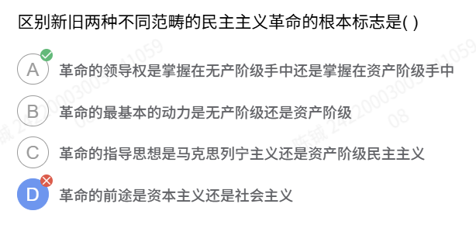
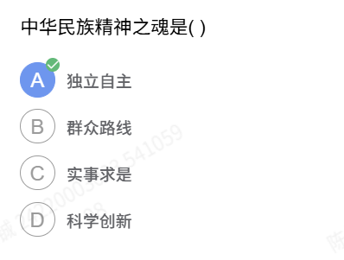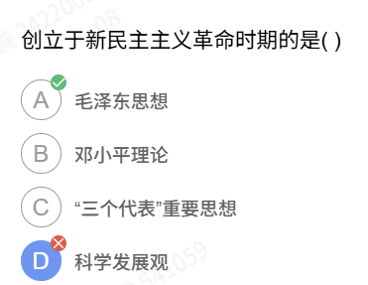
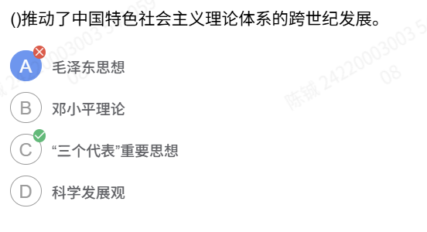
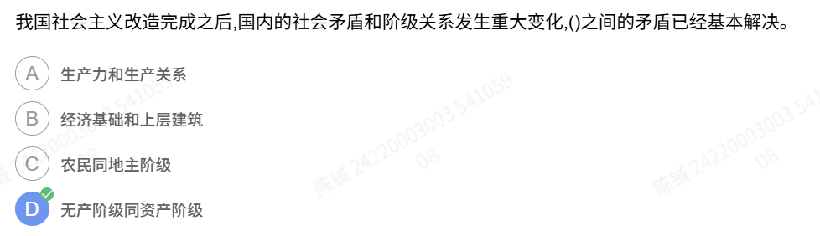
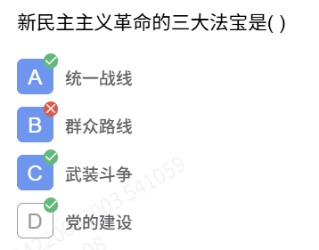
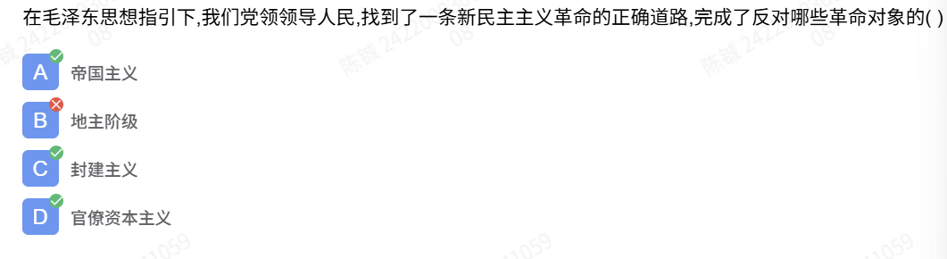
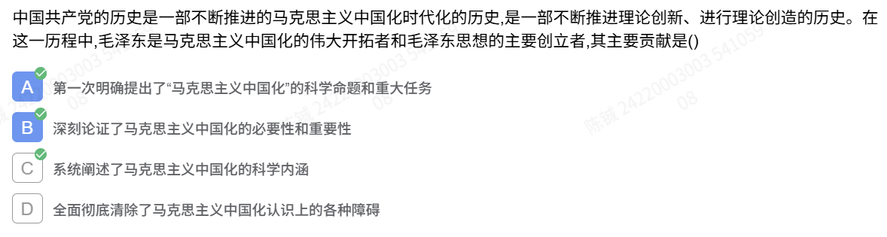
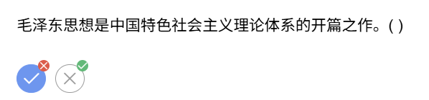
党的十七大明确：中国特色社会主义理论体系 = 邓小平理论 + “三个代表” 重要思想 + 科学发展观，不包含毛泽东思想
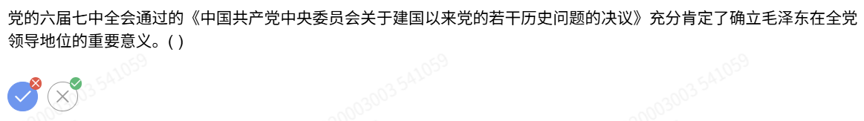

核心解析（两个决议区分）
- 六届七中全会（1945 年 4 月） 通过的是《关于若干历史问题的决议》，这个决议充分肯定了确立毛泽东在全党领导地位、确立毛泽东思想指导地位的重要意义
- 《关于建国以来党的若干历史问题的决议》 是1981 年 6 月党的十一届六中全会通过的，核心是总结建国后历史、评价毛泽东历史地位、完成指导思想拨乱反正，并非六届七中全会通过
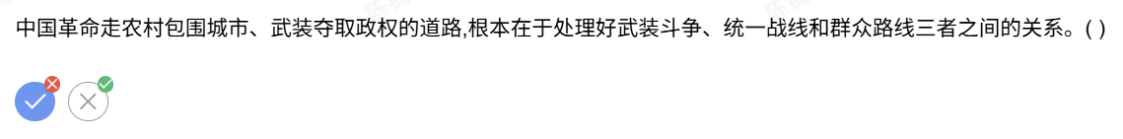
中国革命走农村包围城市、武装夺取政权道路，根本在于处理好土地革命、武装斗争、农村革命根据地建设三者之间的关系。
而武装斗争、统一战线、党的建设是 “三大法宝”，不是道路理论中三者关系的内容。
群众路线是毛泽东思想活的灵魂之一，也不属于这里。

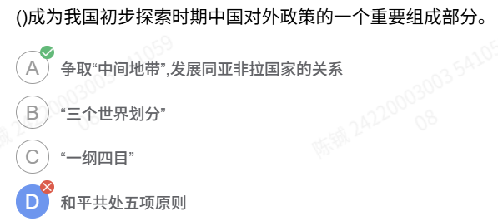
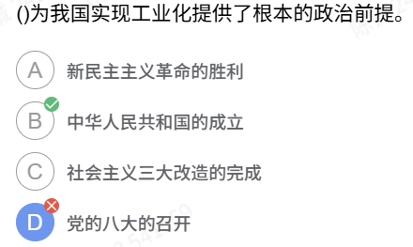
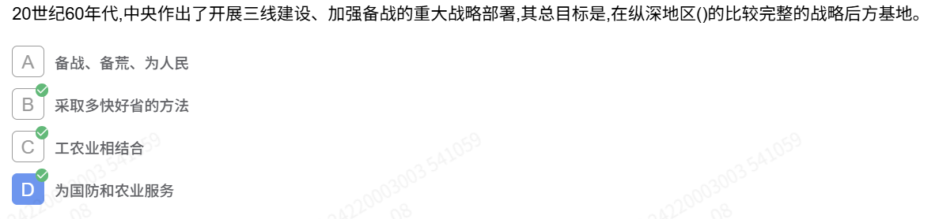
三线建设的总目标是：采取多快好省的方法，在纵深地区建立起一个工农业结合的、为国防和农业服务的比较完整的战略后方基地。这一目标由 1964 年 10 月 30 日中央工作会议通过并下发的《1965 年计划纲要 (草案)》正式确立，指导思想是 "争取时间，积极建设三线战略后方，防备帝国主义发动侵略战争"。
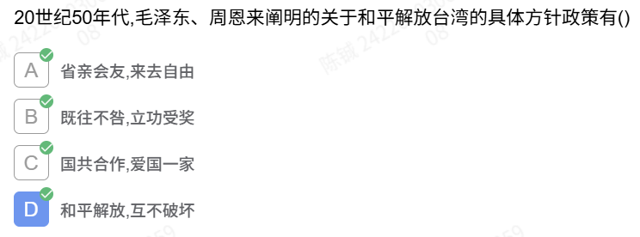

方针政策详解
- 省亲会友，来去自由：允许在台湾的国民党军政人员与大陆亲友通讯、回大陆省亲会友，各级政府保证来去自由并提供协助。
- 既往不咎，立功受奖：对愿意走和平解放台湾道路的人员，不论先后、身份，一律既往不咎；对为和平解放台湾立功者给予奖励。
- 国共合作，爱国一家：毛泽东提出 "国共已经合作了两次，我们还准备进行第三次合作"，周恩来积极倡导国共第三次合作，强调 "爱国不分先后"
- 和平解放，互不破坏：通过和平谈判使台湾回归祖国，避免使用武力，不破坏台湾的经济建设和人民生活。
这些方针政策体现了中国共产党和政府争取和平解决台湾问题的诚意，为后来 "和平统一、一国两制" 方针的形成奠定了重要基础
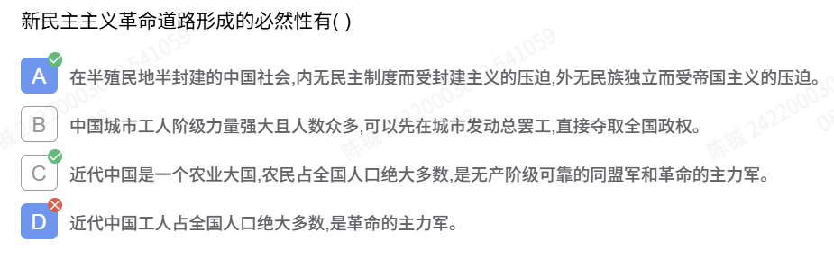

正确选项
- A：在半殖民地半封建的中国社会，内无民主制度而受封建主义压迫，外无民族独立而受帝国主义压迫。这一特点决定了中国革命无法像资本主义国家那样通过合法斗争（如议会斗争、罢工）发展，必须以武装斗争为主要形式，以革命的武装反抗反革命的武装
- C：近代中国是农业大国，农民占全国人口绝大多数（约 80% 以上），深受 “三座大山” 压迫，是无产阶级可靠的同盟军和革命的主力军。无产阶级必须深入农村解决农民土地问题，组织、发动和武装农民，建立农村革命根据地。

错误选项
- B：中国城市工人阶级力量相对弱小且人数较少，在城市中受到帝国主义和封建势力的严密控制，无法通过 “先在城市发动总罢工，直接夺取全国政权” 的方式取得革命胜利。历史实践也证明，照搬城市中心论的革命道路在中国行不通。
- D：近代中国农民占全国人口绝大多数，而非工人。工人阶级是革命的领导力量，农民阶级才是革命的主力军
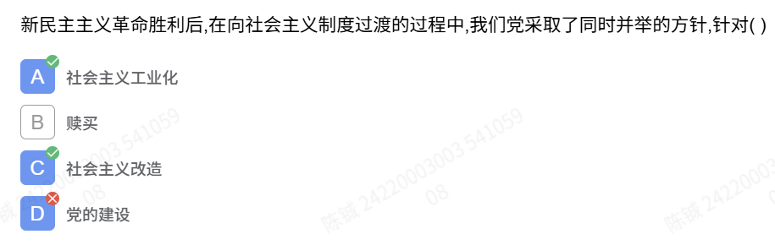
党在新民主主义革命胜利后向社会主义制度过渡时期，采取的社会主义工业化与社会主义改造同时并举方针，是 "一化三改"（一体两翼）总路线的核心内容
- A. 社会主义工业化：是总路线的主体，是国家独立、富强的当然要求和必要条件，通过第一个五年计划集中主要力量发展重工业，建立国家工业化和国防现代化的基础
- C. 社会主义改造：是总路线的两翼，包括对农业、手工业和资本主义工商业的社会主义改造，旨在变革生产资料私有制为社会主义公有制，为工业化提供制度保障和市场支持
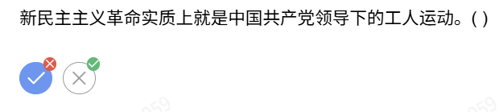
新民主主义革命的实质是无产阶级领导下的农民革命（而非单纯的工人运动），这是由近代中国半殖民地半封建的基本国情决定的：
- 革命主力军是农民：近代中国农民占人口绝大多数（约 80%），是反帝反封建的革命主力军。革命要取得胜利，必须发动农民、解决农民土地问题。
- 核心任务是农民问题：中国民主革命的中心问题是农民问题，农民问题的核心是土地问题。
- 工人阶级是领导力量：工人阶级（无产阶级）是革命的领导者，但人数较少，必须通过领导、团结农民，建立工农联盟，才能完成革命任务。
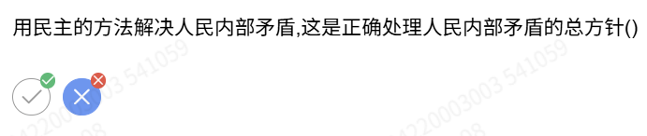
毛泽东在 1957 年 2 月 27 日《关于正确处理人民内部矛盾的问题》的重要讲话中明确指出：人民内部矛盾只能用民主的方法去解决，只能用讨论的方法、批评的方法、说服教育的方法去解决，而不能用强制的、压服的方法去解决。这是正确处理人民内部矛盾的总方针，他还将这种民主方法具体化为 "团结 — 批评 — 团结" 的公式，即从团结的愿望出发，经过批评或者斗争使矛盾得到解决，从而在新的基础上达到新的团结
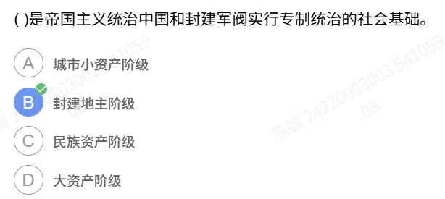
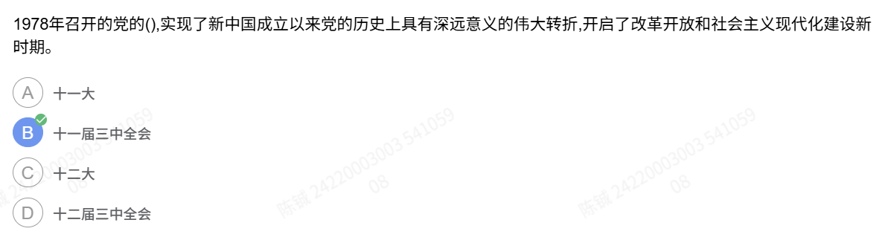
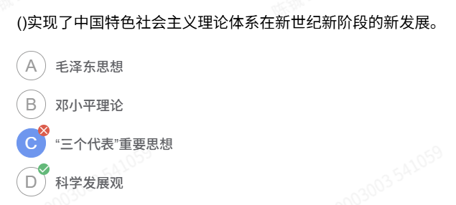

其他选项排除
- A 毛泽东思想：是中国革命和建设时期的指导思想，是中国特色社会主义理论体系的思想源头和理论基础。
- B 邓小平理论：回答了 “什么是社会主义、怎样建设社会主义” 的根本问题，是中国特色社会主义理论体系的开篇之作。
- C “三个代表” 重要思想：回答了 “建设什么样的党、怎样建设党” 的重大问题，是对中国特色社会主义理论体系的丰富和发展。
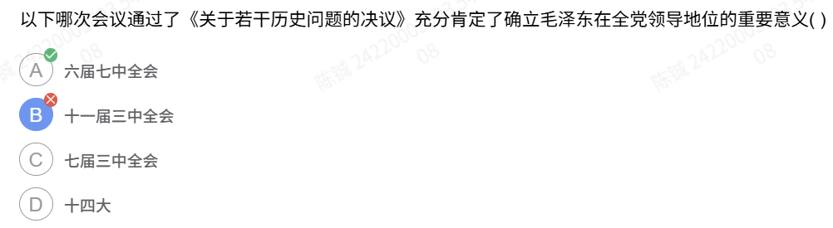

核心依据
- 会议与时间：1945 年 4 月 20 日，中国共产党第六届中央委员会扩大的第七次全体会议（六届七中全会）在延安杨家岭通过了《关于若干历史问题的决议》。
- 历史定位：该决议是党的首个历史决议，高度评价毛泽东运用马克思列宁主义解决中国革命问题的杰出贡献，明确肯定了确立毛泽东在全党领导地位的重大意义。
- 重要作用：决议统一了全党思想，为中共七大的胜利召开奠定了思想政治基础。

其他选项排除
- B 十一届三中全会（1978 年）：核心是作出改革开放和把工作重点转移到经济建设上来的战略决策。
- C 七届三中全会（1950 年）：主要是争取国家财政经济状况基本好转的部署。
- D 十四大（1992 年）：确立建立社会主义市场经济体制的改革目标。
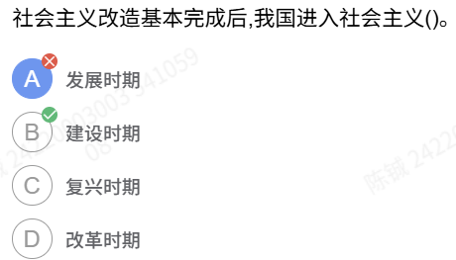

核心依据
- 历史节点：1956 年底，我国对农业、手工业和资本主义工商业的社会主义改造基本完成，生产资料私有制向社会主义公有制转变完成，社会主义基本制度在我国正式确立。
- 时代定位：以此为标志，我国结束了从新民主主义向社会主义的过渡时期，进入社会主义初级阶段的全面建设时期。1956 年召开的中共八大，明确将 “全面建设社会主义” 确立为新阶段的中心任务。
- 权威表述：《关于建国以来党的若干历史问题的决议》等官方文献均确认，1956 年后我国进入社会主义建设的历史阶段。
D 改革时期：以 1978 年十一届三中全会召开为起点，开启改革开放新时期，时间线与题干不符
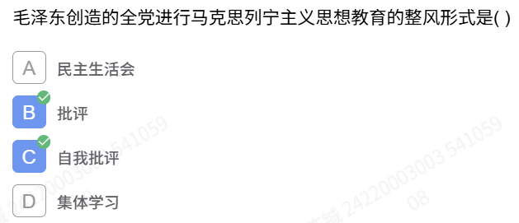
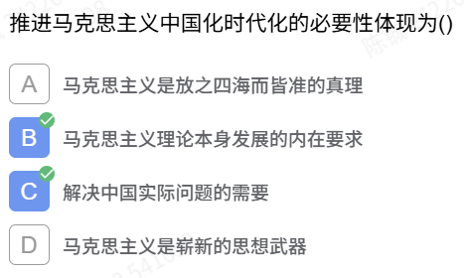
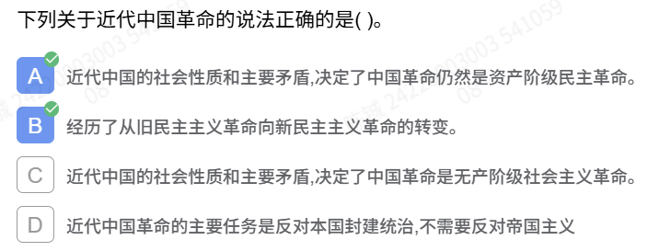
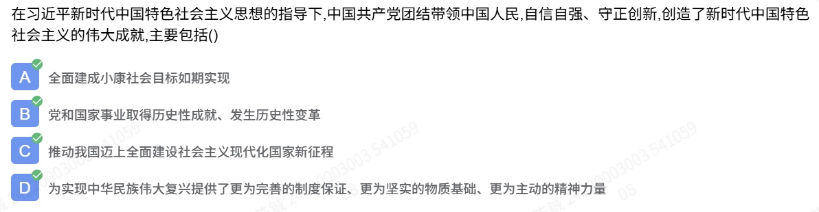
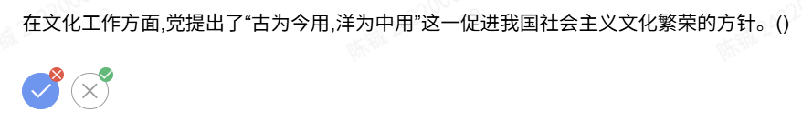
「古为今用，洋为中用」的真实属性：它是党提出的对待中国传统文化与外国文化成果的具体工作原则、方法论准则，核心是解决「如何批判继承中外文化遗产」的具体问题，是服务于双百方针的执行要求，并非统领文化工作、促进文化繁荣的顶层总方针。
“古为今用，洋为中用”与"百花齐放、百家争鸣"两者共同构成了方针
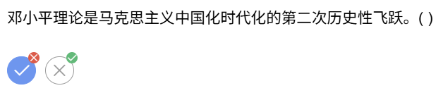
第一次飞跃：毛泽东思想；第二次飞跃：中国特色社会主义思想
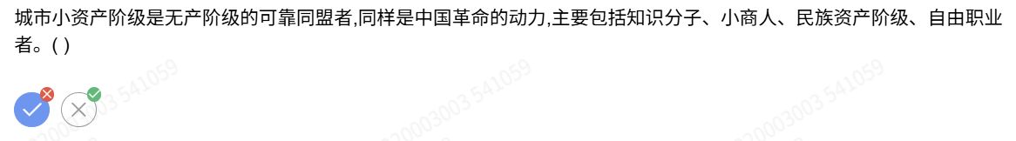

一、核心错误点
题目把民族资产阶级错误归入城市小资产阶级的组成部分，二者是两个完全不同的阶级，官方定义有明确区分求是网。

二、权威依据（毛泽东《中国革命和中国共产党》）
- 城市小资产阶级的正确构成：
农民以外的城市小资产阶级，仅包括：广大的知识分子、小商人、手工业者、自由职业者；属于劳动者阶级、非剥削阶级，是无产阶级可靠同盟者、革命动力求是网。
- 民族资产阶级的定位：
属于中产阶级、剥削阶级，是革命动力之一，但不属于城市小资产阶级；具有革命性与妥协性的两面性，是无产阶级不可靠的同盟者（需又联合又斗争）。

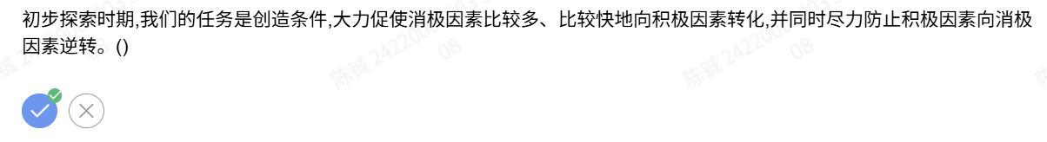

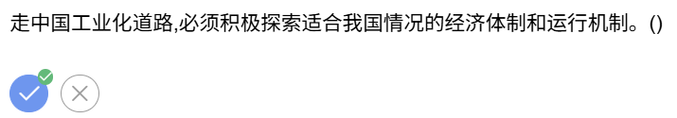
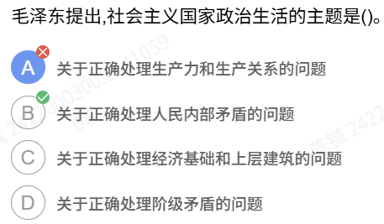
1957 年 2 月 27 日，毛泽东在最高国务会议第十一次扩大会议上发表《关于正确处理人民内部矛盾的问题》重要讲话，首次明确提出正确处理人民内部矛盾是社会主义国家政治生活的主题。这一理论是社会主义建设时期的重大理论创新，科学回答了社会主义社会的矛盾问题
A 关于正确处理生产力和生产关系的问题：这是社会主义社会的基本矛盾之一，不是政治生活的主题。
C 关于正确处理经济基础和上层建筑的问题：同样是社会主义社会的基本矛盾之一，非政治生活主题。
D 关于正确处理阶级矛盾的问题：革命时期的主题，社会主义建设时期大规模阶级斗争已基本结束
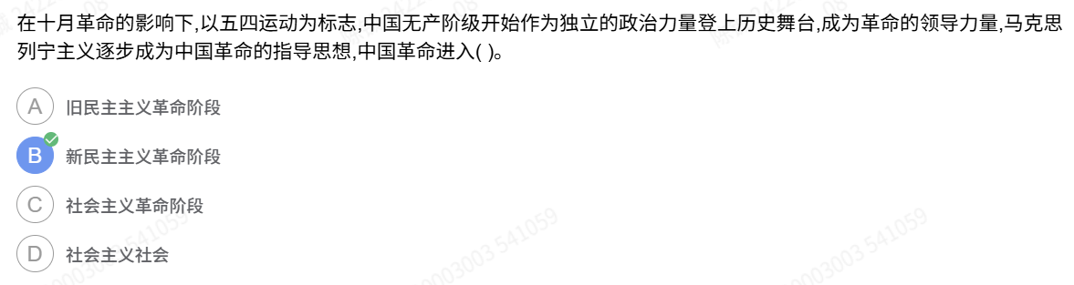
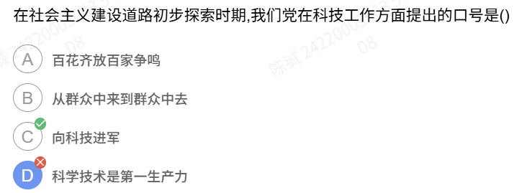
1956 年 1 月 14 日至 20 日，中共中央召开关于知识分子问题的会议，周恩来总理在报告中向全国人民发出 "向现代科学进军"（简称 "向科技进军"）的伟大号召，这是社会主义建设道路初步探索时期（1956-1966 年）党在科技工作方面提出的标志性口号。毛泽东在会议最后一天讲话，号召全党努力学习科学知识，同党外知识分子团结一致，为迅速赶上世界科学先进水平而奋斗。
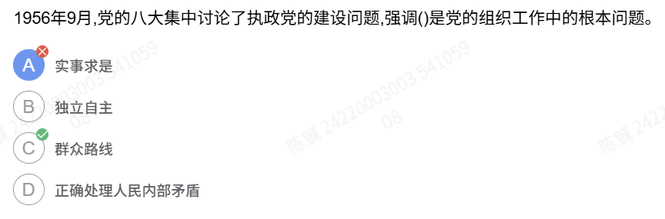
1956 年 9 月 16 日，邓小平在中共八大上作《关于修改党的章程的报告》时明确指出：群众路线是我们党的组织工作中的根本问题，是党章中的根本问题，是需要在党内反复进行教育的。这一论断是党在成为执政党后，对组织工作核心原则的权威定位。
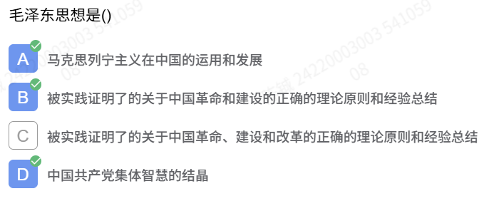
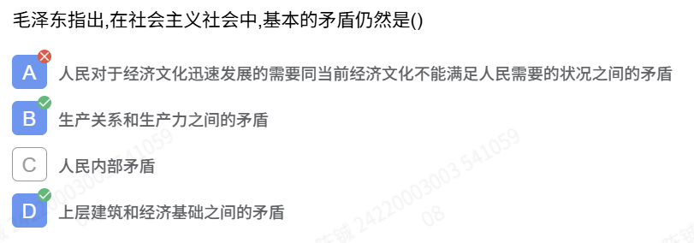
毛泽东在 1957 年 2 月发表的《关于正确处理人民内部矛盾的问题》中明确指出："在社会主义社会中，基本的矛盾仍然是生产关系和生产力之间的矛盾，上层建筑和经济基础之间的矛盾"（《毛泽东文集》第 7 卷，第 214 页）。这是对马克思主义社会基本矛盾理论的重大发展，首次系统阐明了社会主义社会矛盾的性质和特点。
A：社会主要矛盾，非基本矛盾本身
C：是社会主义社会中两类不同性质矛盾（敌我矛盾和人民内部矛盾）之一，是基本矛盾的具体表现，非基本矛盾本身
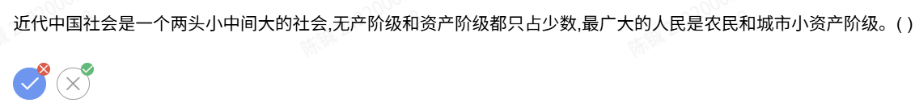
最广大的人民不仅仅包括农民、城市小资产阶级等等，还有其他人员。
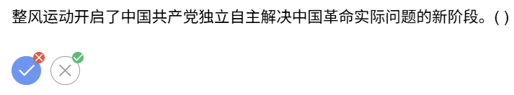
遵义会议（1935 年 1 月）才是开启中国共产党独立自主解决中国革命实际问题新阶段的标志，而非整风运动（主要指 1941-1945 年延安整风运动）。毛泽东明确指出："我们党真正懂得独立自主是从遵义会议开始的"。遵义会议是在没有共产国际干预的情况下，中国共产党第一次独立自主地运用马克思列宁主义基本原理解决自己的路线、方针和政策方面问题的会议，标志着党开始走向成熟。整风运动是在遵义会议开启的独立自主道路上，进一步深化了全党对独立自主原则的认识和实践，而非开启这一新阶段的标志。
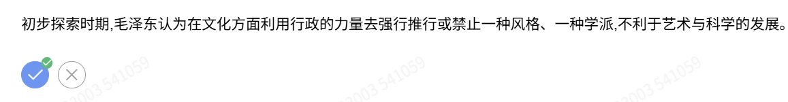
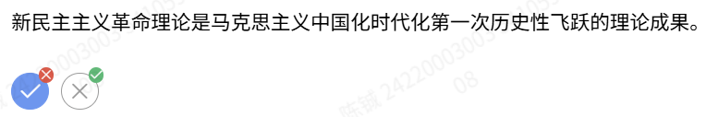
党的十九届六中全会通过的《中共中央关于党的百年奋斗重大成就和历史经验的决议》明确指出：毛泽东思想是马克思主义中国化的第一次历史性飞跃。
新民主主义革命理论是毛泽东思想的重要组成部分，是其在革命理论方面的核心成果，而非“第一次历史性飞跃的理论成果”本身。
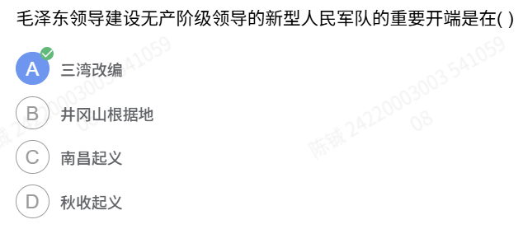
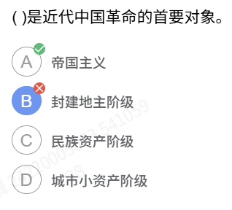
近代中国社会的性质是半殖民地半封建社会，其主要矛盾为帝国主义与中华民族、封建主义与人民大众的矛盾，而前者是最主要的矛盾。
毛泽东在《中国革命和中国共产党》中明确指出，帝国主义通过军事、政治、经济、文化等手段压迫中国，是中国人民 “第一个和最凶恶的敌人”，也是近代中国贫困落后与一切灾难祸害的总根源。
- B. 封建地主阶级：是革命的主要对象之一，为帝国主义统治提供社会基础，但非首要对象。
- C. 民族资产阶级：是革命的动力之一，具有两面性。
- D. 城市小资产阶级：是革命的动力之一
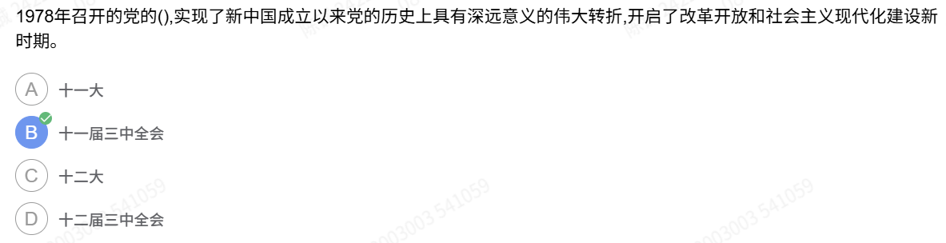
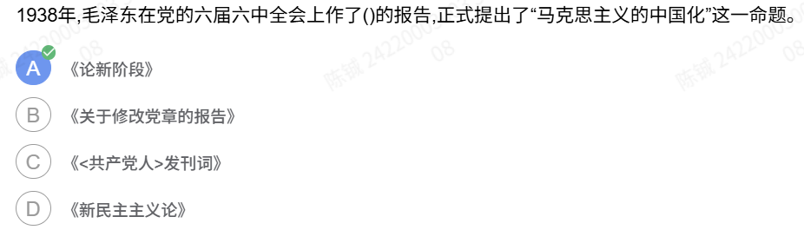
1938 年 9 月 29 日至 11 月 6 日，中国共产党在延安召开扩大的六届六中全会，毛泽东在会上作题为《论新阶段》（全称《抗日民族战争与抗日民族统一战线发展的新阶段》）的政治报告，首次正式提出 "马克思主义中国化" 的科学命题。
选项 | 报告名称 | 时间与场合 | 主要内容
B | 《关于修改党章的报告》 | 1945 年，党的七大 | 刘少奇作报告，确立毛泽东思想为党的指导思想
C | 《〈共产党人〉发刊词》 | 1939 年 10 月 4 日 | 提出党的建设 "伟大工程" 和 "三大法宝" 理论
D | 《新民主主义论》 | 1940 年 1 月 9 日 | 系统阐述新民主主义革命理论体系
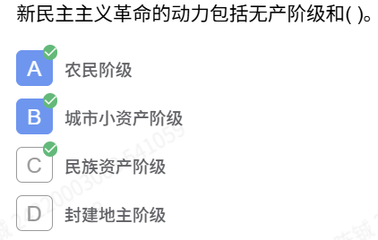
新民主主义革命的动力是指推动革命发展的社会力量，根据毛泽东《中国革命和中国共产党》等经典著作和党的理论定义，包括四个阶级：
- 无产阶级（工人阶级）：是中国革命最基本的动力和领导力量，具有革命性最坚决、最彻底的特点
- 农民阶级：是中国革命的主力军，贫农和中农都是无产阶级可靠的同盟军，工农联盟是革命的基础
- 城市小资产阶级：包括知识分子、小商人、手工业者和自由职业者，是无产阶级可靠的同盟军
- 民族资产阶级：具有两面性，在一定时期和程度上可以成为革命的同盟军，但其右翼可能动摇变

新民主主义革命的三大革命对象（三座大山）
新民主主义革命的三大核心对象，出自 1948 年毛泽东《在晋绥干部会议上的讲话》中完整阐述的新民主主义革命总路线，具体为：
- 帝国主义：中国革命的首要对象，是近代中国贫困落后、一切灾难祸患的总根源，是中国半殖民地半封建社会性质的根本成因，是阻碍中国社会发展的最主要障碍。
- 封建主义：中国革命的主要对象，是帝国主义统治中国、封建军阀实行专制统治的社会基础，封建地主土地所有制是中国实现经济现代化、政治民主化的核心阻碍。
- 官僚资本主义：依靠帝国主义、勾结封建势力、依托国家政权发展起来的买办的、封建的国家垄断资本主义，严重束缚中国社会生产力发展，同样是新民主主义革命的对象。

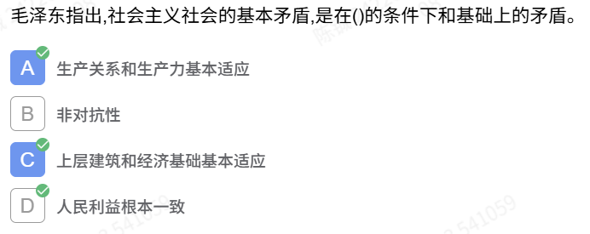
- A：生产关系和生产力基本适应，是社会主义基本矛盾产生的根本经济前提。
- C：上层建筑和经济基础基本适应，是社会主义基本矛盾产生的根本政治思想前提。
- D：人民利益根本一致，是社会主义基本矛盾产生的核心社会基础。
错误选项说明
- B：非对抗性是社会主义基本矛盾的“性质属性”，而非矛盾产生的条件和基础，不符合题干设问，排除。
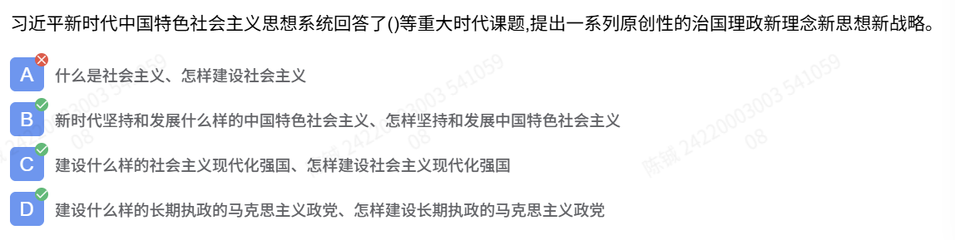
• A：错误。“什么是社会主义、怎样建设社会主义” 是邓小平理论回答的核心课题，不是习近平新时代中国特色社会主义思想的时代课题求是网。
• B：正确。新时代坚持和发展什么样的中国特色社会主义、怎样坚持和发展中国特色社会主义（核心课题）。
• C：正确。建设什么样的社会主义现代化强国、怎样建设社会主义现代化强国（强国建设课题）。
• D：正确。建设什么样的长期执政的马克思主义政党、怎样建设长期执政的马克思主义政党

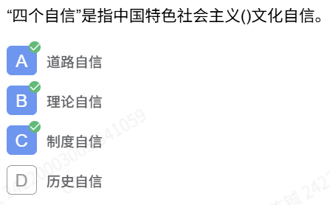
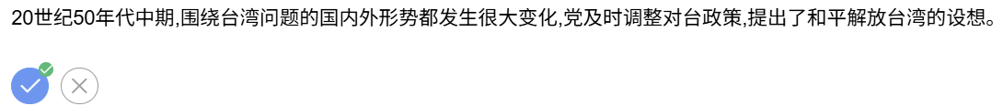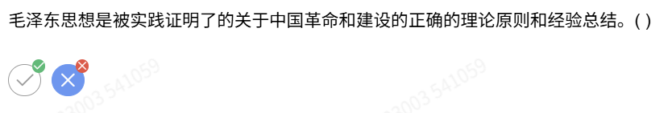
这是党的十二大党章、十九届六中全会历史决议对毛泽东思想的官方科学定义：
毛泽东思想是马克思列宁主义在中国的创造性运用和发展，是被实践证明了的关于中国革命和建设的正确的理论原则和经验总结，是中国共产党集体智慧的结晶
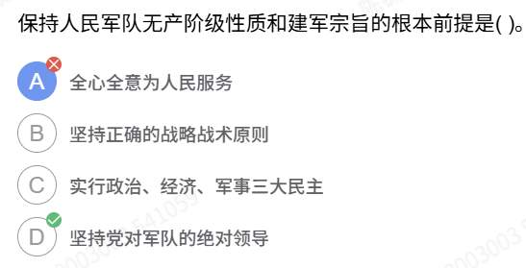
党对军队的绝对领导（党指挥枪）是保持人民军队无产阶级性质和建军宗旨的根本前提与根本保障，这是我们党在长期革命斗争中得出的颠扑不破的真理。
- 选项 A：全心全意为人民服务是人民军队的唯一宗旨，而非保持这一性质和宗旨的根本前提。
- 选项 B：坚持正确的战略战术原则是军队战斗力建设的重要方面，与保持军队性质宗旨无直接关联。
- 选项 C：实行政治、经济、军事三大民主是人民军队的特有政治优势和克敌制胜法宝，是军队内部建设的重要制度，而非根本前提。
- 选项 D：坚持党对军队的绝对领导是马克思主义建军理论的核心问题，是人民军队永远不变的军魂，能够从根本上确保人民军队忠实履行使命任务，保持无产阶级性质和全心全意为人民服务的宗旨。
这一根本原则和制度发端于南昌起义，奠基于三湾改编，定型于古田会议，是人民军队完全区别于一切旧军队的政治特质和根本优势。
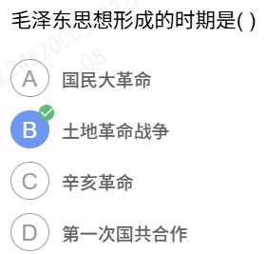
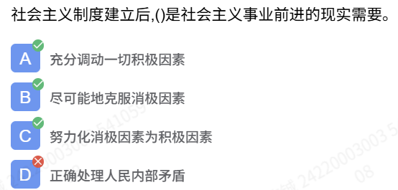
• 范畴与定位完全不同：正确处理人民内部矛盾，是社会主义制度建立后国家政治生活的主题（出自 1957 年《关于正确处理人民内部矛盾的问题》），而非题干所问的 “社会主义事业前进的现实需要”。题干聚焦的是 “推进社会主义建设事业的方针、举措”，而 D 选项是国家政治生活的核心总纲，二者分属不同的理论范畴。
• 逻辑上为从属关系，而非并列关系：正确处理人民内部矛盾，本质上是实现 ABC 三项核心目标的重要路径与手段，而非并列的 “现实需要” 本身。毛泽东明确提出，正确处理人民内部矛盾，最终目的就是 “调动一切积极因素，团结一切可能团结的人，并且尽可能地将消极因素转变为积极因素，为建设社会主义社会这个伟大的事业服务”。因此 D 是实现题干需求的方法，而非需求本身。

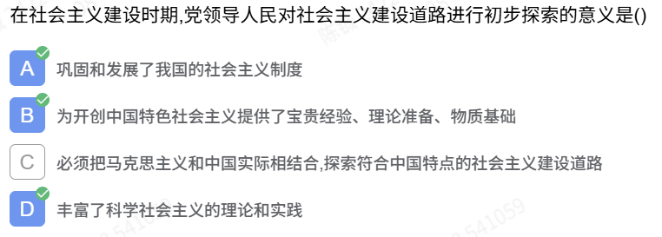

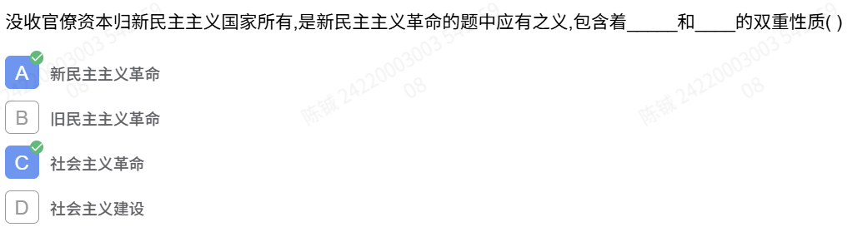

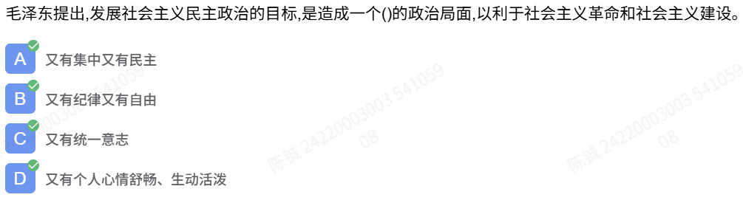

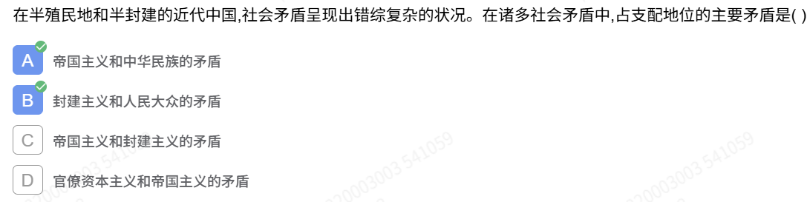

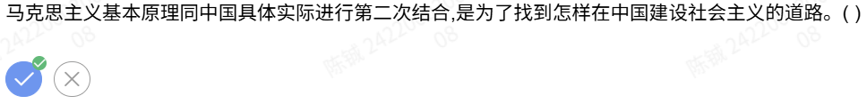
对比维度 | 马克思主义中国化第一次结合 | 马克思主义中国化第二次结合
提出主体 | 以毛泽东为核心的党的第一代中央领导集体 | 以毛泽东为核心的党的第一代中央领导集体
提出核心背景 | 20 世纪 30-40 年代，新民主主义革命时期，党内出现马克思主义教条化、苏联经验神圣化的错误倾向，革命遭受重大挫折，亟需走出符合中国国情的革命道路 | 1956 年，社会主义基本制度在中国正式确立，苏共二十大暴露苏联模式的深层弊端，中国亟需跳出苏联框架，独立自主探索社会主义建设路径
核心解决的时代课题 | 在中国如何进行新民主主义革命、如何实现民族独立和人民解放 | 在中国怎样建设、巩固和发展社会主义
核心目标 | 找到适合中国国情的新民主主义革命正确道路，推翻 “三座大山”，建立人民当家作主的新中国 | 突破苏联模式桎梏，找到适合中国国情的社会主义建设道路，推进社会主义工业化与现代化建设
核心理论成果 | 形成毛泽东思想，实现了马克思主义中国化的第一次历史性飞跃 | 诞生《论十大关系》《关于正确处理人民内部矛盾的问题》等经典著作，提出一系列社会主义建设的正确理论原则，为中国特色社会主义理论体系奠定了重要思想渊源

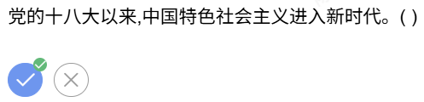

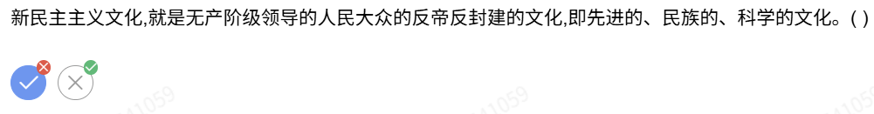
新民主主义文化的标准定义（出自毛泽东《新民主主义论》）是：无产阶级领导的、人民大众的、反帝反封建的文化，即民族的、科学的、大众的文化。
题干把“大众的”错写成了“先进的”，这是毛概 / 史纲判断题的高频易错点，“先进的”不是新民主主义文化的三大核心特征之一。

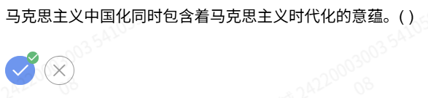

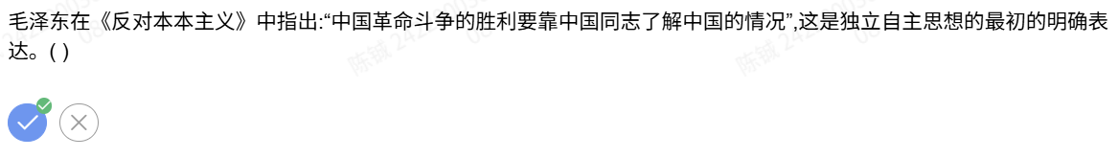

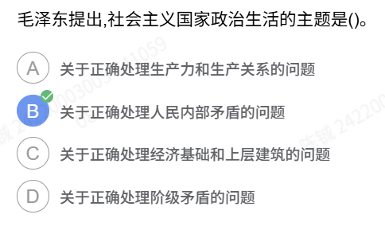

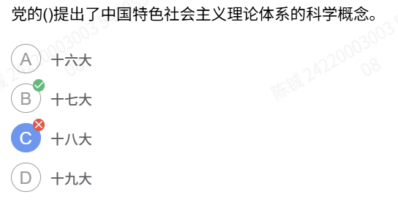

核心解析
2007 年 10 月，党的十七大在胡锦涛同志所作的《高举中国特色社会主义伟大旗帜，为夺取全面建设小康社会新胜利而奋斗》报告中，首次创造性地提出并深刻阐述了 “中国特色社会主义理论体系” 这一科学概念。该理论体系被明确界定为：包括邓小平理论、“三个代表” 重要思想以及科学发展观等重大战略思想在内的科学理论体系，坚持和发展了马克思列宁主义、毛泽东思想，凝结了几代中国共产党人带领人民不懈探索实践的智慧和心血。

其他选项排除理由
- A（十六大）：2002 年召开，核心贡献是确立 “三个代表” 重要思想为党的指导思想，未提出 “中国特色社会主义理论体系” 概念。
- C（十八大）：2012 年召开，核心贡献是将科学发展观确立为党的指导思想，对中国特色社会主义理论体系进行了丰富和发展，但非首次提出该概念。
- D（十九大）：2017 年召开，核心贡献是确立习近平新时代中国特色社会主义思想为党的指导思想，将其纳入中国特色社会主义理论体系，同样不是该概念的提出者

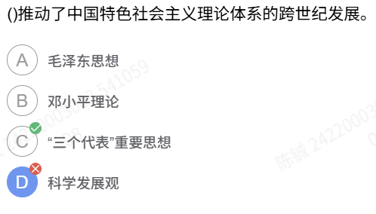
A. 毛泽东思想：是马克思主义中国化的第一次历史性飞跃，是关于中国革命和建设的正确理论原则与经验总结，不属于中国特色社会主义理论体系（邓小平理论，三个代表重要思想，科学发展观，习近平新时代中国特色社会主义思想）。
B. 邓小平理论：是中国特色社会主义理论体系的奠基之作，初步回答了 “什么是社会主义、怎样建设社会主义” 的问题，开创了中国特色社会主义。
C. “三个代表” 重要思想：进一步回答了 “什么是社会主义、怎样建设社会主义” 的问题，创造性回答了 “建设什么样的党、怎样建设党” 的问题，成功把中国特色社会主义推向 21 世纪。
D. 科学发展观：是十六大以来（新世纪新阶段）形成的重大战略思想，深刻认识和回答了新形势下 “实现什么样的发展、怎样发展” 的重大问题，实现了中国特色社会主义理论体系在新世纪新阶段的新发展。
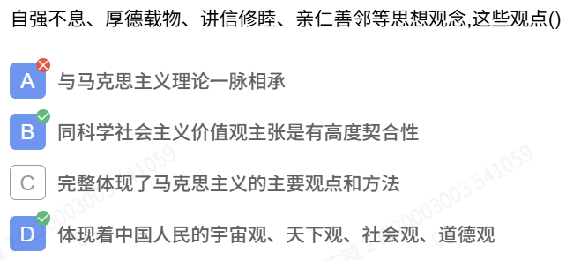
题干中的自强不息、厚德载物、讲信修睦、亲仁善邻，均出自中华优秀传统文化核心理念，对应权威表述：
- 选项 B（正确）：这些理念同科学社会主义价值观主张具有高度契合性（二十大报告原文表述）。二者不是同一来源，但在价值追求、社会理想、道德准则上高度相通，为 “第二个结合” 提供前提。
- 选项 D（正确）：这些理念体现着中国人民的宇宙观、天下观、社会观、道德观（二十大报告原文）：
  - 宇宙观：自强不息、厚德载物（天人合一、刚健有为）
  - 天下观：亲仁善邻、协和万邦
  - 社会观：讲信修睦、以和为贵
  - 道德观：厚德、仁爱、诚信
- 选项 A（错误）：“一脉相承” 表述错误。马克思主义与中华优秀传统文化来源、理论基础完全不同，是 “高度契合、相互结合”，而非一脉相承的理论谱系。
- 选项 C（错误）：“完整体现” 表述绝对化。这些只是中华优秀传统文化的部分理念，不能完整体现马克思主义全部主要观点和方法（如辩证唯物主义、剩余价值、阶级斗争等）。

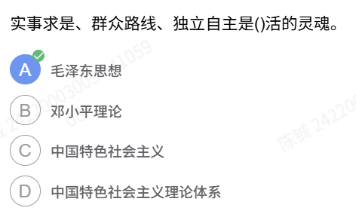

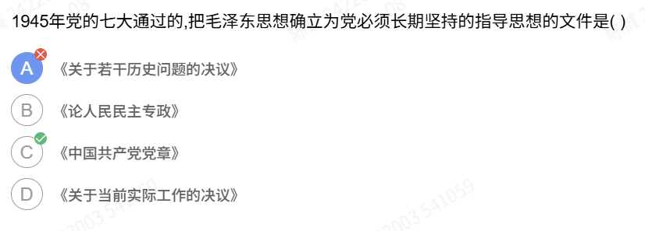
1945 年 4 月至 6 月在延安召开的中国共产党第七次全国代表大会，通过了新的《中国共产党党章》，这是我党独立自主制定的第一部党章共。该党章明确规定："中国共产党以马克思列宁主义的理论与中国革命的实践之统一的思想 —— 毛泽东思想，作为自己一切工作的指针，反对任何教条主义的或经验主义的偏向"，正式将毛泽东思想确立为党必须长期坚持的指导思想。

其他选项辨析
- A. 《关于若干历史问题的决议》：由 1945 年 4 月党的六届七中全会原则通过，为七大胜利召开奠定了思想基础，但并非七大文件。
- B. 《论人民民主专政》：1949 年 6 月 30 日毛泽东为纪念中国共产党成立 28 周年而写的论文，与七大无关。
- D. 《关于当前实际工作的决议》：并非党的七大通过的文件，与确立毛泽东思想指导地位无关。

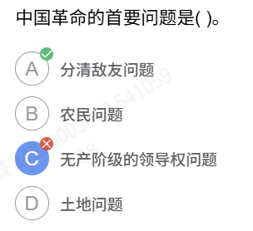

核心依据与解析
1925 年 12 月，毛泽东在《中国社会各阶级的分析》一文中开宗明义指出："谁是我们的敌人？谁是我们的朋友？这个问题是革命的首要问题。中国过去一切革命斗争成效甚少，其基本原因就是因为不能团结真正的朋友，以攻击真正的敌人。"

其他选项辨析
选项 | 定位 | 说明
B. 农民问题 | 中国革命的基本问题 | 农民占中国人口绝大多数，是革命的主力军
C. 无产阶级的领导权问题 | 中国革命的中心问题 | 是区别新旧民主主义革命的根本标志，是革命胜利的根本保证
D. 土地问题 | 中国革命的重要问题 | 是解决农民问题的核心，是民主革命的基本任务之一

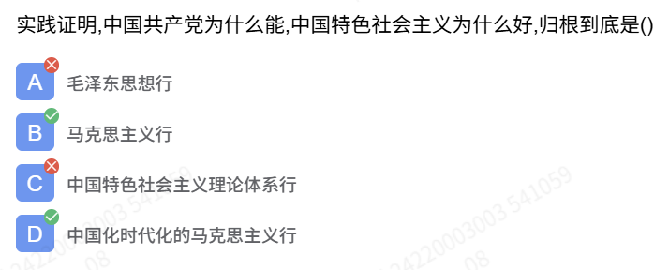

核心权威依据
习近平总书记在党的二十大报告中明确指出："实践告诉我们，中国共产党为什么能，中国特色社会主义为什么好，归根到底是马克思主义行，是中国化时代化的马克思主义行。"
选项 | 分析
A. 毛泽东思想行 | 错误。毛泽东思想是马克思主义中国化的第一次历史性飞跃，但不是题干完整答案
B. 马克思主义行 | 正确。这是完整论断的第一部分，马克思主义是我们立党立国、兴党兴国的根本指导思想
C. 中国特色社会主义理论体系行 | 错误。该理论体系是马克思主义中国化时代化的重要成果，但不是题干完整表述
D. 中国化时代化的马克思主义行 | 正确。这是完整论断的第二部分，强调马克思主义必须与中国具体实际相结合、与中华优秀传统文化相结合，不断推进理论创新

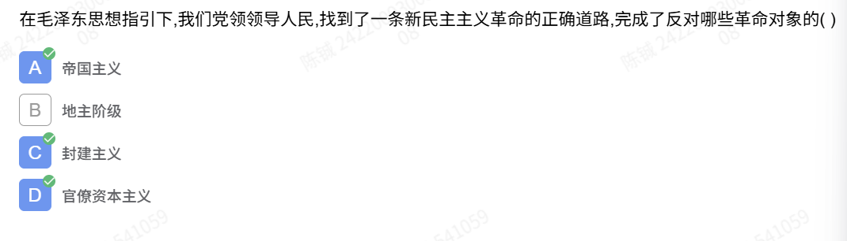

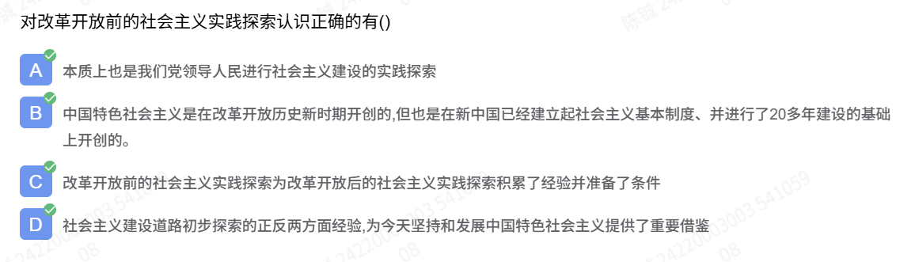

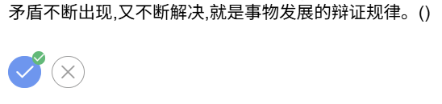

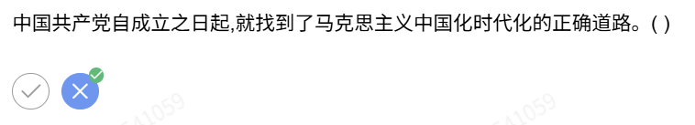

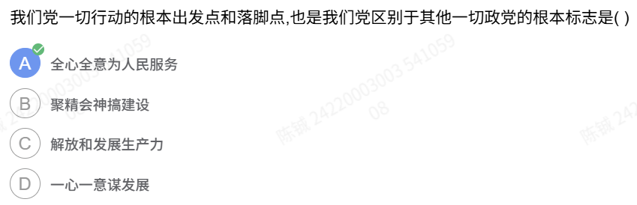

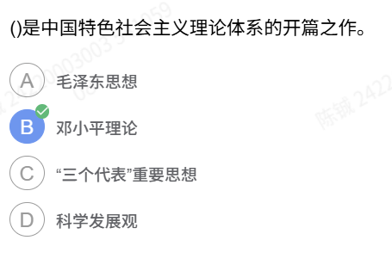

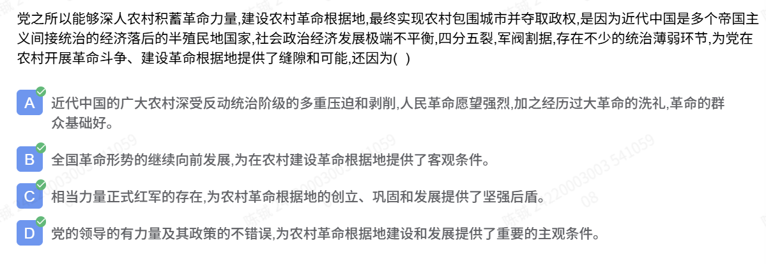

根据《关于建国以来党的若干历史问题的决议》权威定义：
毛泽东思想是马克思列宁主义在中国的运用和发展，是被实践证明了的关于中国革命和建设的正确的理论原则和经验总结，是中国共产党集体智慧的结晶共产党员网。
- 毛泽东同志是主要创立者：他的科学著作是毛泽东思想的集中概括中央党史和文献研究院。
- 并非毛泽东同志个人思想：党的其他卓越领导人（如刘少奇、周恩来、朱德、陈云、邓小平等）都对其形成和发展作出了重要贡献。
- 排除个人错误：毛泽东同志晚年的错误理论和实践，不属于毛泽东思想的科学体系。

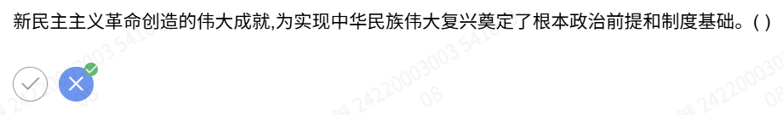
根据习近平总书记在庆祝中国共产党成立 100 周年大会上的讲话及《中共中央关于党的百年奋斗重大成就和历史经验的决议》：
- 新民主主义革命的伟大成就
  - 作用：创造了根本社会条件
  - 内容：推翻帝国主义、封建主义、官僚资本主义三座大山，建立新中国，实现民族独立、人民解放，彻底结束旧中国半殖民地半封建社会的历史。
- 社会主义革命和建设的伟大成就
  - 作用：奠定了根本政治前提和制度基础
  - 内容：确立社会主义基本制度，建立起人民代表大会制度、中国共产党领导的多党合作和政治协商制度、民族区域自治制度等，实现了中国历史上最深刻最伟大的社会变革

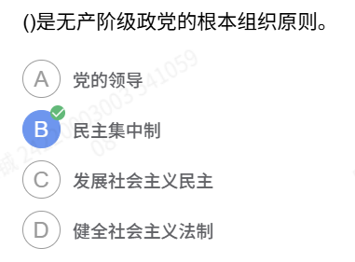

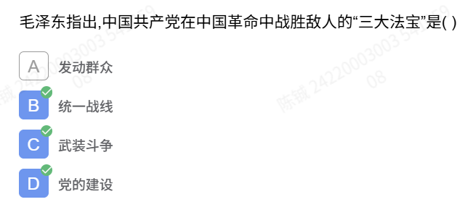

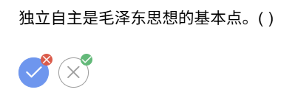
1981 年中共十一届六中全会通过的《关于建国以来党的若干历史问题的决议》明确指出，毛泽东思想的活的灵魂是贯穿于各个组成部分的立场、观点和方法，它们有三个基本方面，即实事求是、群众路线、独立自主。习近平总书记在纪念毛泽东同志诞辰 130 周年座谈会上的讲话中也再次强调了这一重要论断。但这里只是之一，而且最准确的描述应该是基本方面

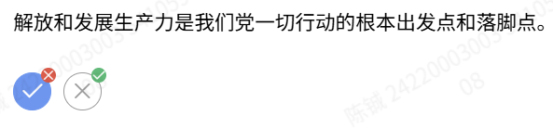
根据官方权威定义与习近平总书记系列重要论述：
- 党一切行动的根本出发点和落脚点：全心全意为人民服务（中国政府网、中国共产党新闻网、求是网等权威来源明确指出）。
- 解放和发展生产力：是社会主义的本质要求和根本任务，是党执政兴国的第一要务，并非一切行动的根本出发点和落脚点

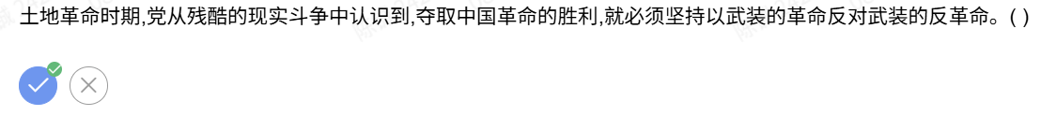

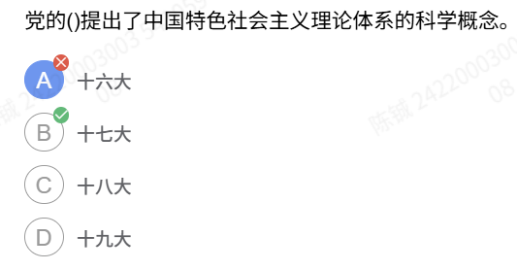
2007 年召开的党的第十七次全国代表大会，首次创造性地提出并深刻阐述了中国特色社会主义理论体系这一科学概念。
大会明确指出，改革开放以来我们取得一切成绩和进步的根本原因，归结起来就是：开辟了中国特色社会主义道路，形成了中国特色社会主义理论体系。同时对该理论体系的内涵作出了权威界定，明确中国特色社会主义理论体系，就是包括邓小平理论、“三个代表” 重要思想以及科学发展观等重大战略思想在内的科学理论体系。

其他选项补充说明
- A. 十六大：核心成果是确立 “三个代表” 重要思想的指导地位，并未提出中国特色社会主义理论体系的科学概念；
- C. 十八大：对中国特色社会主义理论体系的表述作出了完善和更新，并非首次提出该概念；
- D. 十九大：将习近平新时代中国特色社会主义思想纳入中国特色社会主义理论体系，进一步丰富了其内涵。

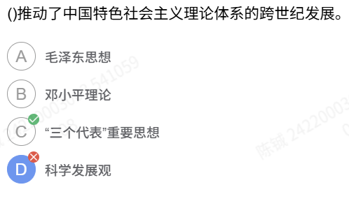
- "三个代表" 重要思想形成于 20 世纪 90 年代至 21 世纪初（党的十三届四中全会到十六大期间）。
- 它继承和发展了邓小平理论，进一步回答了 "什么是社会主义、怎样建设社会主义"，并创造性回答了 "建设什么样的党、怎样建设党" 的问题。
- 在世纪之交的历史节点上，成功把中国特色社会主义推向 21 世纪，直接推动了中国特色社会主义理论体系的跨世纪发展与完善。

其他选项
- A. 毛泽东思想：是中国特色社会主义理论体系的思想源头，但不属于该体系本身。
- B. 邓小平理论：是中国特色社会主义理论体系的奠基之作，主要形成于改革开放初期。
- D. 科学发展观：形成于 21 世纪初，是新世纪新阶段对理论体系的丰富和发展。

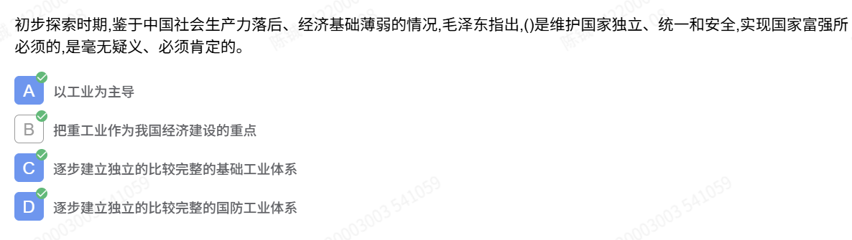
毛泽东明确指出：以工业为主导，把重工业作为我国经济建设的重点，以逐步建立独立的比较完整的基础工业体系和国防工业体系，这是维护国家独立、统一和安全，实现国家富强所必需的，是毫无疑义、必须肯定的。这是毛泽东关于中国工业化道路思想的核心论断，四个选项完整对应了这一权威表述。

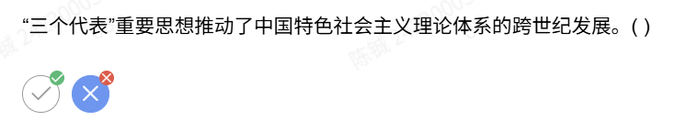
- ““三个代表”重要思想”形成于20世纪90年代至21世纪初（党的十三届四中全会以后），是“中国特色社会主义理论体系”承上启下的关键组成部分。
- 它“继承和发展了邓小平理论”，进一步回答了“什么是社会主义、怎样建设社会主义”，创造性回答了“建设什么样的党、怎样建设党”的问题。
- 在世纪之交的历史节点上，“成功把中国特色社会主义推向21世纪”，推动了中国特色社会主义理论体系的“跨世纪发展与完善”。

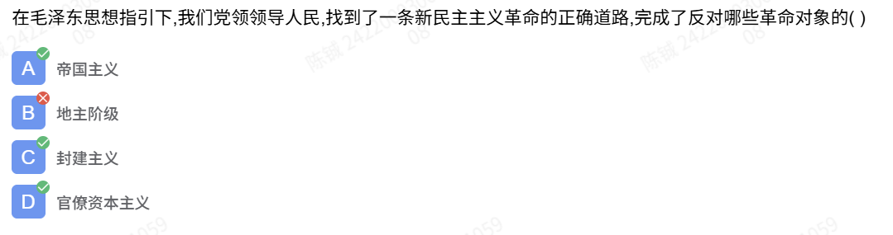

核心依据与解析
- 权威表述：毛泽东在 1948 年《在晋绥干部会议上的讲话》中完整表述新民主主义革命总路线：无产阶级领导的，人民大众的，反对帝国主义、封建主义和官僚资本主义的革命。《中国共产党章程》明确记载：在毛泽东思想指引下，党领导人民经过长期反对帝国主义、封建主义、官僚资本主义的革命斗争，取得新民主主义革命胜利
B. 地主阶级：是封建主义的阶级代表，属于封建主义革命对象范畴，并非独立的革命对象类别

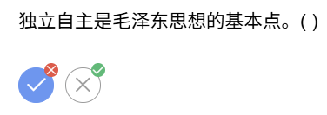

核心权威依据
- 官方权威表述明确界定：毛泽东思想的基本点就是实事求是。《邓小平文选第二卷》中明确指出：“毛泽东思想的基本点就是实事求是，就是把马列主义的普遍原理同中国革命的具体实践相结合。毛泽东思想的精髓就是这四个字。”
- 党的十一届六中全会《关于建国以来党的若干历史问题的决议》、十九届六中全会《决议》等权威文件一致明确：独立自主，是毛泽东思想活的灵魂的三个基本方面之一，而非 “毛泽东思想的基本点”

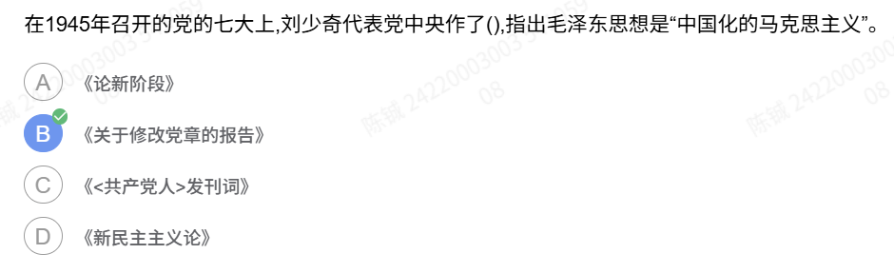

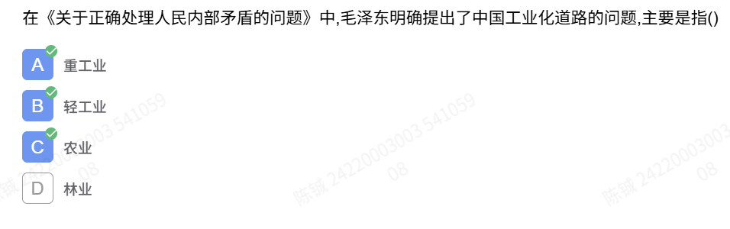

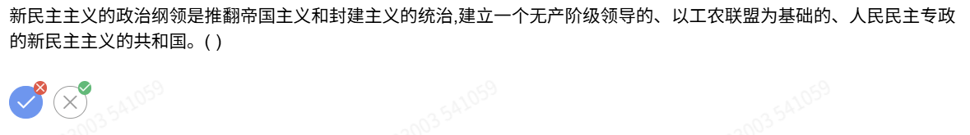
- 新民主主义政治纲领的准确完整表述为：推翻帝国主义和封建主义的统治，建立一个无产阶级领导的、以工农联盟为基础的、各革命阶级联合专政的新民主主义共和国。
- 本题核心错误点：将新民主主义共和国的国体错误表述为人民民主专政，其正确国体应为各革命阶级联合专政。
- 关键概念区分：
  - 各革命阶级联合专政：是新民主主义革命时期新民主主义共和国的法定国体，涵盖无产阶级、农民阶级、城市小资产阶级、民族资产阶级等一切反帝反封建的革命阶级，是多个革命进步阶级的联合执政。
  - 人民民主专政：是新中国成立后我国社会主义国家的国体，出自毛泽东《论人民民主专政》，其适用历史阶段、阶级内涵与前者有本质区别。

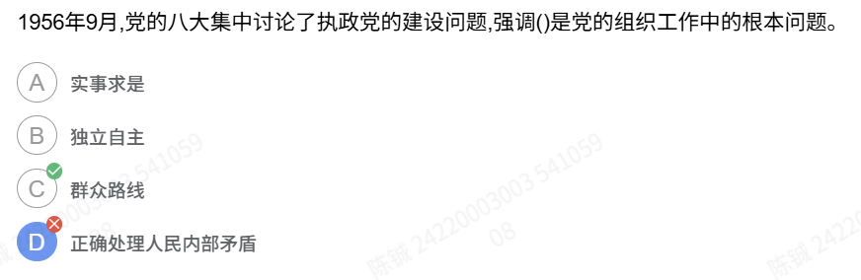
1956 年 9 月 16 日，邓小平在中共八大全体会议上作《关于修改党的章程的报告》时明确指出：群众路线是我们党的组织工作中的根本问题，是党章中的根本问题，是需要在党内反复进行教育的。
党的八大党章首次在总纲中明确写入群众路线的核心要求，强调党作为执政党，必须始终坚持群众路线，不断发扬密切联系群众的优良传统，坚决同脱离群众、脱离实际的官僚主义现象作斗争。

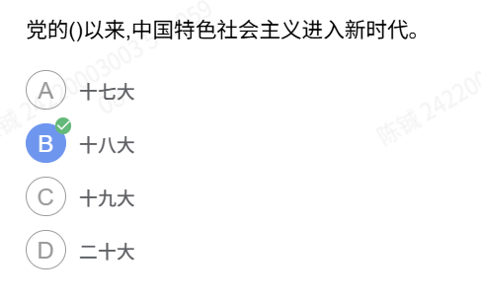
党的十八大以来，中国特色社会主义进入新时代。这一重大政治判断由党的十九大正式提出，党的十九届六中全会通过的《中共中央关于党的百年奋斗重大成就和历史经验的决议》和党的二十大报告均予以明确确认

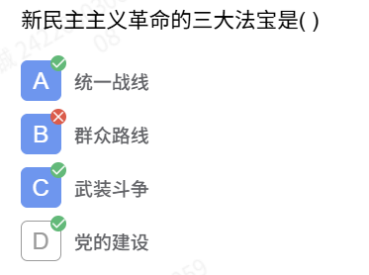
1939 年 10 月 4 日，毛泽东在《〈共产党人〉发刊词》中首次明确指出："统一战线，武装斗争，党的建设，是中国共产党在中国革命中战胜敌人的三个法宝，三个主要的法宝。"
排除项说明：选项 B（群众路线）是党的根本工作路线和组织原则，并非新民主主义革命的三大法宝内容

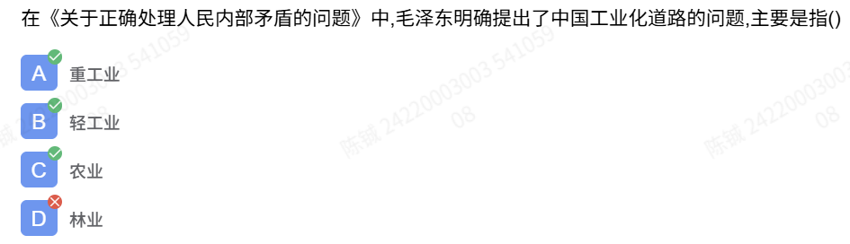
毛泽东在 1957 年 2 月发表的《关于正确处理人民内部矛盾的问题》第十二部分 "中国工业化的道路" 中明确指出："这里所讲的工业化道路的问题，主要是指重工业、轻工业和农业的发展关系问题。我国的经济建设是以重工业为中心，这一点必须肯定。但是同时必须充分注意发展农业和轻工业。"

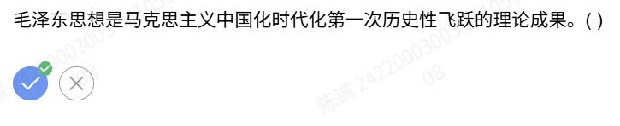
第一次飞跃：毛泽东思想
第二次飞跃：中国特色社会主义理论体系（含邓小平理论、三个代表、科学发展观）
第三次飞跃：习近平新时代中国特色社会主义思想

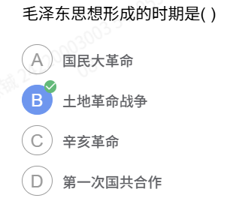

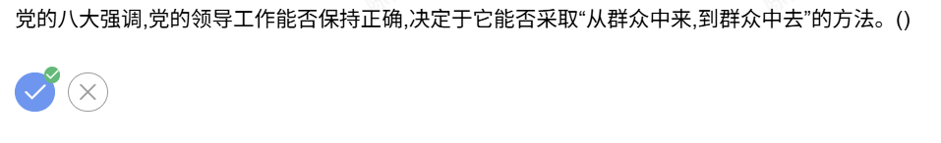

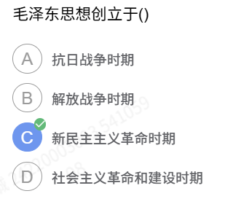

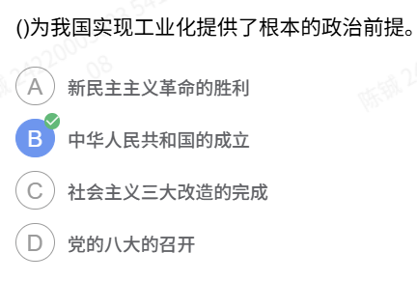
中华人民共和国的成立彻底结束了旧中国半殖民地半封建社会的历史，实现了民族独立和人民解放，为我国工业化建设创造了根本政治前提
选项 | 内容 | 分析
A | 新民主主义革命的胜利 | 是中华人民共和国成立的前提，为工业化创造了根本社会条件，但不是直接的政治前提中国共产党新闻网
C | 社会主义三大改造的完成 | 建立了社会主义经济制度，为工业化提供了制度基础，而非根本政治前提中国共产党新闻网
D | 党的八大的召开 | 1956 年召开，主要是探索社会主义建设道路，此时工业化已在推进中，不符合 “前提” 要求中国共产党新闻网

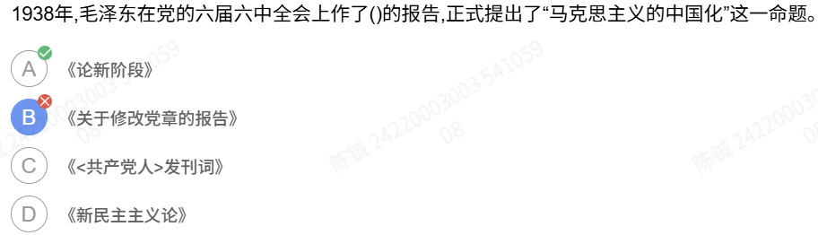
1938 年 9 月 29 日至 11 月 6 日，毛泽东在延安召开的党的扩大的六届六中全会上，作了题为《论新阶段》的政治报告，首次正式提出了 “马克思主义的中国化” 这一重大命题。他在报告中强调：“离开中国特点来谈马克思主义，只是抽象的空洞的马克思主义。因此，使马克思主义在中国具体化，使之在其每一表现中带着必须有的中国的特性，即是说，按照中国的特点去应用它，成为全党亟待了解并亟须解决的问题。”
选项 | 报告名称 | 时间与场合 | 核心内容
B | 《关于修改党章的报告》 | 1945 年党的七大，刘少奇作 | 系统阐述毛泽东思想，将其确立为党的指导思想党史学习教育官方网站
C | 《<共产党人> 发刊词》 | 1939 年 10 月，毛泽东发表 | 提出 “三大法宝”（统一战线、武装斗争、党的建设）理论
D | 《新民主主义论》 | 1940 年 1 月，毛泽东发表 | 系统阐述新民主主义革命理论与纲领

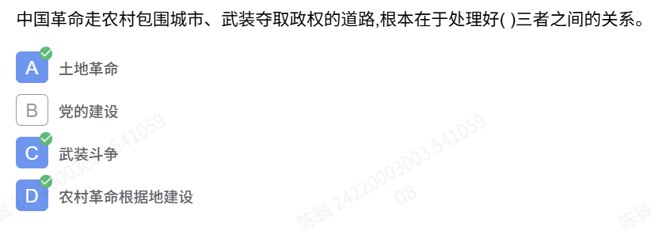

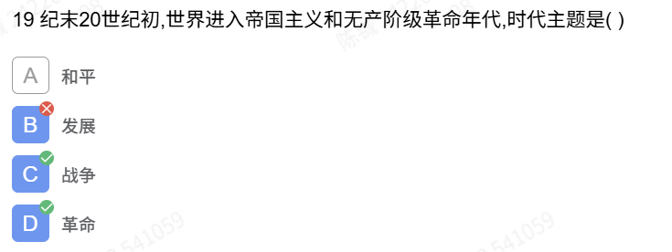
列宁在 19 世纪末 20 世纪初基于对资本主义发展新阶段的分析，提出了两个关键论断：
- 帝国主义就是战争：帝国主义国家为争夺殖民地、世界霸权和势力范围，必然爆发冲突，第一次世界大战就是这一规律的典型体现
- 战争必然引起革命：帝国主义战争激化了资本主义社会的各种矛盾，为无产阶级革命创造了条件，俄国十月革命正是在一战期间爆发的

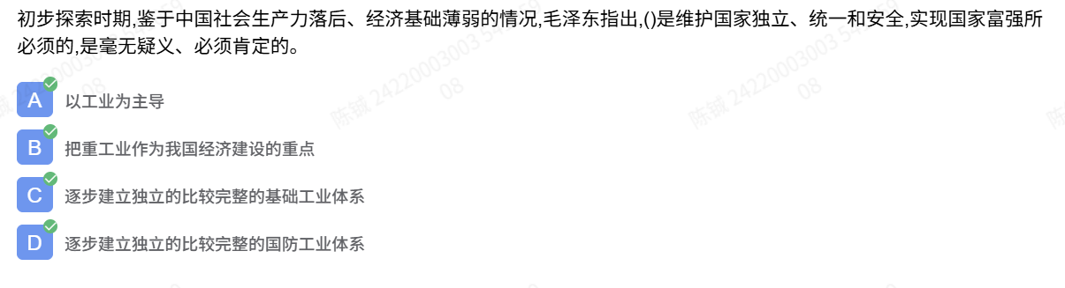

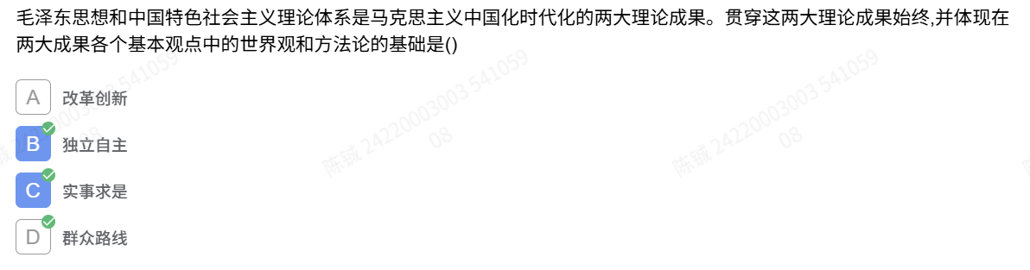
习近平总书记明确指出，毛泽东思想活的灵魂，是贯穿其中的立场、观点、方法，有三个基本方面，即实事求是、群众路线、独立自主。这三个方面，是中国共产党人把辩证唯物主义和历史唯物主义运用于中国革命、建设、改革全部工作形成的、具有鲜明中国特色的马克思主义立场观点方法，既构成了毛泽东思想的精髓内核，也被中国特色社会主义理论体系一以贯之地继承和发展，贯穿于马克思主义中国化时代化两大理论成果的始终，是体现在两大成果各个基本观点中的世界观和方法论基础

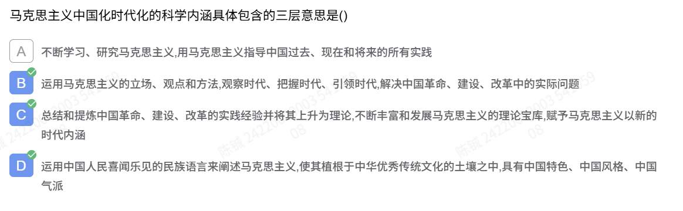

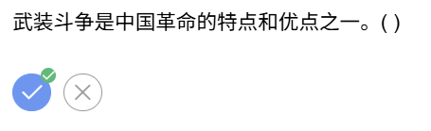
武装斗争确实是中国革命的特点和优点之一，这一论断最初由斯大林提出，后被毛泽东等中国共产党领导人在《战争和战略问题》《〈共产党人〉发刊词》等重要著作中系统阐述和发展

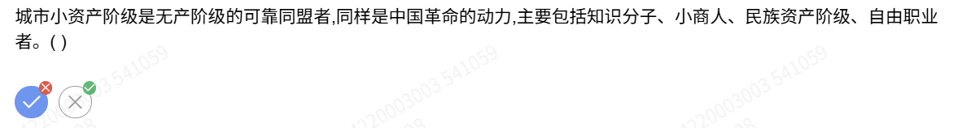
题干的关键错误在于将民族资产阶级纳入城市小资产阶级的构成中，这是对中国革命动力阶级划分的混淆：
- 城市小资产阶级：属于劳动者阶级，不属于资产阶级范畴，主要包括知识分子、小商人、手工业者和自由职业者。他们是小生产者，依靠自身劳动维持生活，受帝国主义、封建主义和大资产阶级压迫，是无产阶级的可靠同盟者，也是中国革命的基本动力之一。
- 民族资产阶级：是独立的阶级，代表中国城乡资本主义的生产关系，依靠雇佣工人、榨取剩余价值获利。它具有两面性 —— 既受帝国主义和封建主义压迫有革命要求，又因经济政治软弱性有动摇性，是中国革命的动力之一但不是城市小资产阶级的组成部

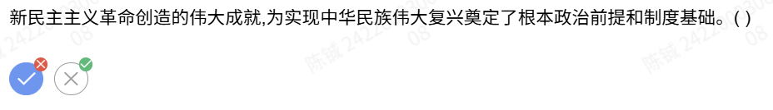
题干混淆了不同历史时期的伟大成就与历史贡献：
- 新民主主义革命的历史贡献：党的十九届六中全会《决议》明确指出，新民主主义革命时期党面临的主要任务是反对帝国主义、封建主义、官僚资本主义，争取民族独立、人民解放，为实现中华民族伟大复兴创造了根本社会条件。这一时期建立了人民当家作主的中华人民共和国，彻底结束了旧中国半殖民地半封建社会的历史，彻底结束了旧中国一盘散沙的局面，彻底废除了列强强加给中国的不平等条约和帝国主义在中国的一切特权。
- 根本政治前提和制度基础的奠定：为实现中华民族伟大复兴奠定根本政治前提和制度基础的是社会主义革命和建设时期确立的社会主义基本制度。这一时期完成了社会主义改造，确立了生产资料公有制，建立了人民代表大会制度、中国共产党领导的多党合作和政治协商制度、民族区域自治制度等基本政治制度，为当代中国一切发展进步提供了根本政治前提和制度保障

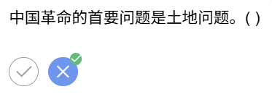
•革命的首要问题：分清敌友（“谁是我们的敌人？谁是我们的朋友？”）。
出自毛泽东《中国社会各阶级的分析》（1925）：
“谁是我们的敌人？谁是我们的朋友？这个问题是革命的首要问题。”
•土地问题：是中国革命的基本问题 / 中心问题 / 根本问题，但不是首要问题

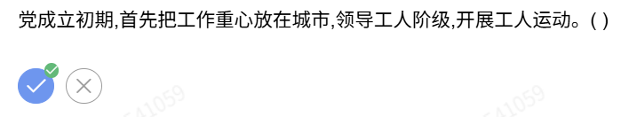

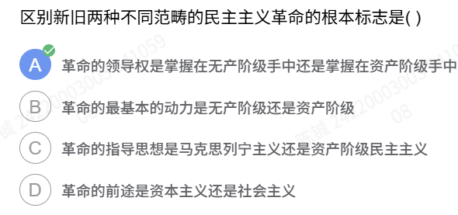
区别新旧两种不同范畴的民主主义革命的根本标志是：革命的领导权是掌握在无产阶级手中还是掌握在资产阶级手中。这是新民主主义革命理论的核心问题，也是中国革命的中心问题。

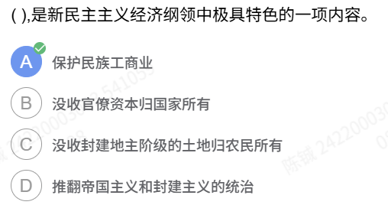
新民主主义经济纲领由毛泽东在 1947 年 12 月《目前形势和我们的任务》中明确提出，包含三项内容：
- 没收封建地主阶级的土地归农民所有：新民主主义革命的主要内容，解决农民问题，获得革命主力军支持
- 没收官僚资本归国家所有：兼具新民主主义革命和社会主义革命双重性质，建立国营经济领导地位
- 保护民族工商业：极具特色的一项内容，体现中国共产党对民族资本主义的独特政策

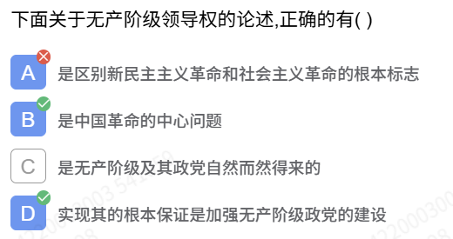

选项 A：错误（核心陷阱：混淆革命类型区分标志）
- 无产阶级领导权是区别新旧民主主义革命的根本标志，而非 “新民主主义革命和社会主义革命” 的根本标志。
- 新民主主义革命与社会主义革命的根本区别在于：
  - 革命性质：前者是资产阶级民主革命，后者是社会主义革命；
  - 革命对象：前者反对帝国主义、封建主义和官僚资本主义，后者消灭资本主义生产关系；
  - 革命前途：前者建立新民主主义社会，后者进入社会主义社会。

选项 B：正确（核心定位：中国革命的中心问题）
- 无产阶级的领导权是中国革命的中心问题，也是新民主主义革命理论的核心问题。
- 毛泽东在《中国社会各阶级的分析》《新民主主义论》等著作中反复强调，革命领导权直接决定革命成败与方向，是中国革命的首要核心议题。

选项 C：错误（核心误区：否定 “自然获得” 的幻想）
- 无产阶级及其政党的领导权绝非自然而然得来，而是在与资产阶级争夺领导权的斗争中实现的。
- 毛泽东明确指出，实现领导需兼备两个条件：
  - 率领同盟者向共同敌人作坚决斗争并取得胜利；
  - 对同盟者给予物质福利，至少不损害其利益，并进行政治教育。

选项 D：正确（核心保障：党的建设是根本保证）
- 无产阶级对中国革命的领导必须通过其先锋队 —— 中国共产党实现，加强党的建设是实现领导权的根本保证。
- 毛泽东在《〈共产党人〉发刊词》中提出 “三大法宝”，强调党的组织是掌握统一战线和武装斗争的 “英勇战士”，党的建设决定领导权的巩固与实现

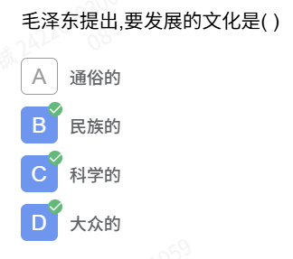

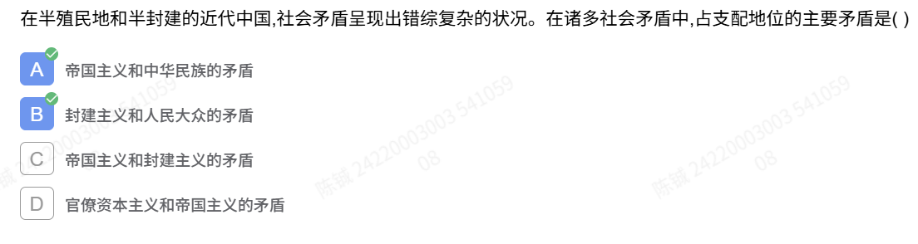

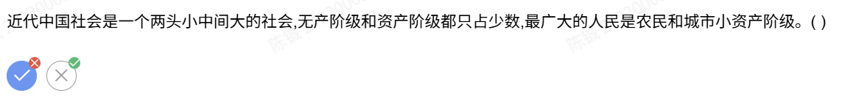
•正确的 “两头”：无产阶级（一头）、地主 + 大资产阶级（另一头）
•正确的 “中间”：农民阶级、城市小资产阶级、民族资产阶级
•本题核心陷阱：用笼统的 “资产阶级” 偷换 “地主大资产阶级”，混淆民族资产阶级的阶级归属。

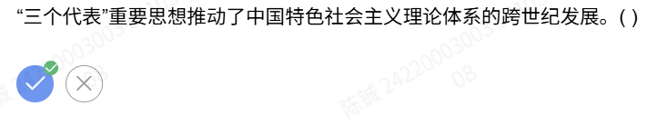

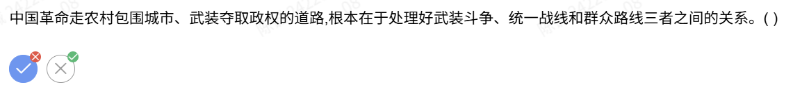
中国革命走农村包围城市、武装夺取政权的道路，根本在于处理好土地革命、武装斗争、农村革命根据地建设三者之间的关系，而非题干所述的 “武装斗争、统一战线和群众路线”。题干存在两处关键概念混淆：
- 混淆了农村包围城市道路的三大核心要素与新民主主义革命的 “三大法宝”：
  - 农村包围城市道路的三大核心要素：土地革命（基本内容）、武装斗争（主要形式）、农村革命根据地建设（战略阵地）；
  - 新民主主义革命的 “三大法宝”：统一战线、武装斗争、党的建设（出自《〈共产党人〉发刊词》）。
- 混淆了道路核心要素与毛泽东思想活的灵魂：
  - 毛泽东思想活的灵魂：实事求是、群众路线、独立自主，这是贯穿于毛泽东思想各个组成部分的立场、观点和方法，并非农村包围城市道路的核心关系处理内容

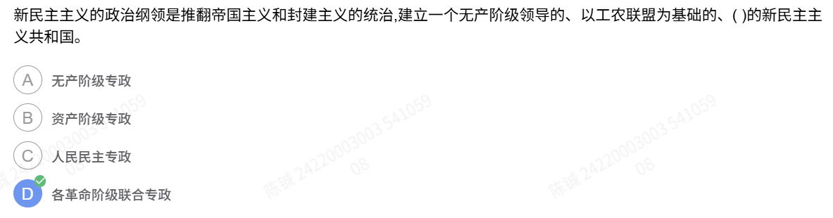

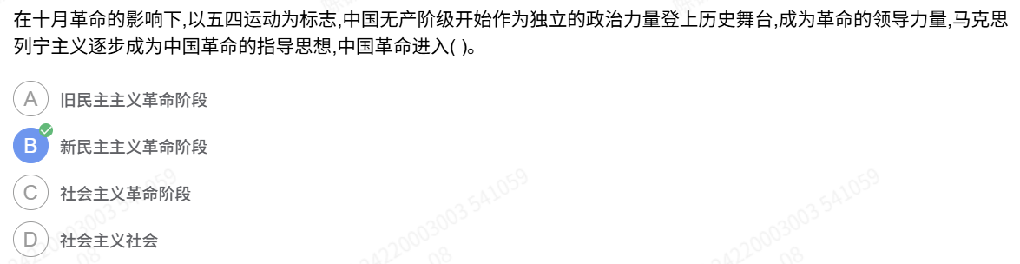

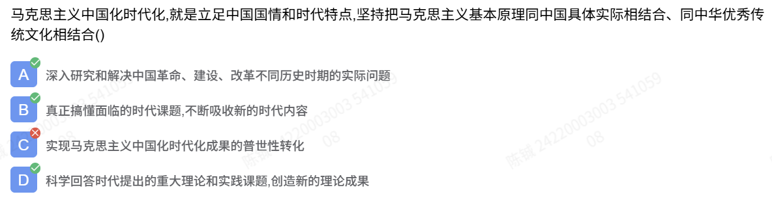
马克思主义中国化时代化的科学内涵明确包括以下要点：
- 立足中国国情和时代特点，坚持把马克思主义基本原理同中国具体实际相结合、同中华优秀传统文化相结合
- 深入研究和解决中国革命、建设、改革不同历史时期的实际问题（对应选项 A）
- 真正搞懂面临的时代课题，不断吸收新的时代内容（对应选项 B）
- 科学回答时代提出的重大理论和实践课题，创造新的理论成果（对应选项 D）
选项 C 错误，因为马克思主义中国化时代化强调的是中国特色和时代特点，而非 "普世性转化"。中国化时代化的马克思主义具有鲜明的中国特色和时代特征，是马克思主义基本原理与中国具体实际相结合的产物，不是追求所谓的 "普世性转化"。

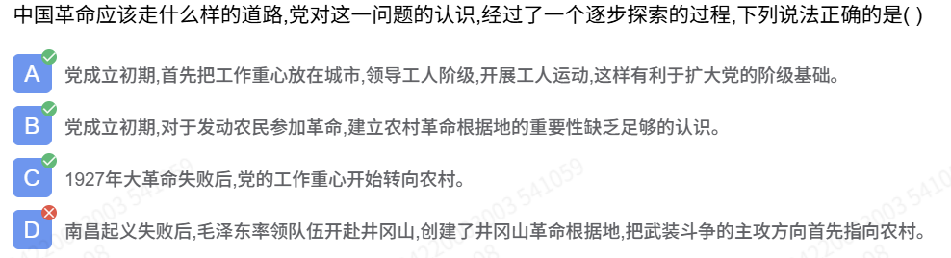

选项 A：正确
党成立初期（1921 年中共一大后），将工作重心放在城市，确立中心任务是组织工人阶级、领导工人运动。这一决策符合当时党扩大阶级基础的需求，因为工人阶级是中国革命的领导力量，通过领导工人运动能够迅速扩大党的影响力和组织基础。

选项 B：正确
建党初期，党受国际共产主义运动（如巴黎公社、十月革命）经验影响，对农民参加革命和建立农村革命根据地的重要性认识不足。尽管毛泽东、彭湃等人早期已开始关注农民运动，但党内多数领导人仍将主要精力集中在城市工人运动上。

选项 C：正确
1927 年大革命失败后，党的工作重心开始从城市转向农村。1927 年 8 月 7 日的八七会议确定了土地革命和武装反抗国民党反动统治的总方针，为这一转变奠定了基础。同年 9 月，毛泽东领导秋收起义受挫后，果断放弃攻打长沙计划，转向敌人统治薄弱的农村山区，标志着这一战略转变的开始。

选项 D：错误
毛泽东率领的是秋收起义部队而非南昌起义部队开赴井冈山。南昌起义由周恩来、贺龙、叶挺、朱德、刘伯承等人领导，而毛泽东领导的秋收起义部队在进攻长沙受挫后，于 1927 年 10 月到达井冈山，创建了第一个农村革命根据地。南昌起义保留下来的部队后来由朱德、陈毅率领，于 1928 年 4 月与毛泽东领导的工农革命军在井冈山会师

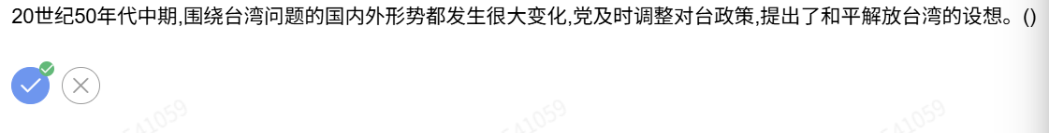

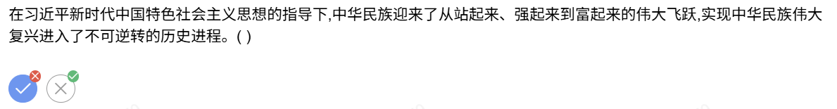
• 正确表述：在习近平新时代中国特色社会主义思想的指导下，中华民族迎来了从站起来、富起来到强起来的伟大飞跃，实现中华民族伟大复兴进入了不可逆转的历史进程。
• 错误点：题干将 “富起来” 与 “强起来” 的顺序颠倒（写成 “站起来、强起来到富起来”），不符合官方标准表述。

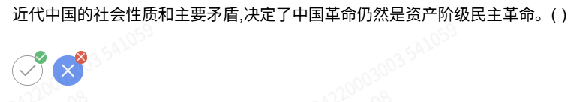
- 近代中国的社会性质：半殖民地半封建社会。
- 近代中国的主要矛盾：帝国主义和中华民族的矛盾、封建主义和人民大众的矛盾。
- 革命性质的决定因素：
  - 革命的对象：主要是帝国主义（民族压迫）和封建主义（封建压迫）。
  - 革命的任务：推翻帝国主义以实现民族独立，推翻封建主义以实现人民民主。
  - 革命的锋芒：不是指向一般的资本主义，而是指向帝国主义和封建主义。
  - 因此，革命的性质属于资产阶级民主革命（包括旧民主主义革命和新民主主义革命）。

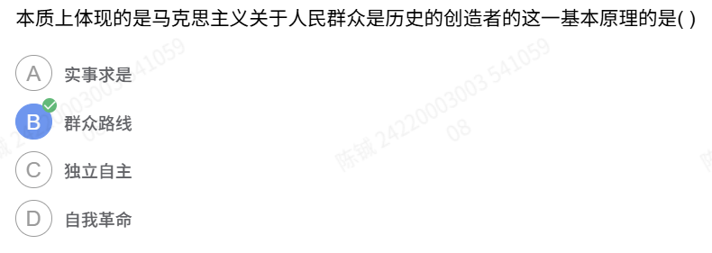

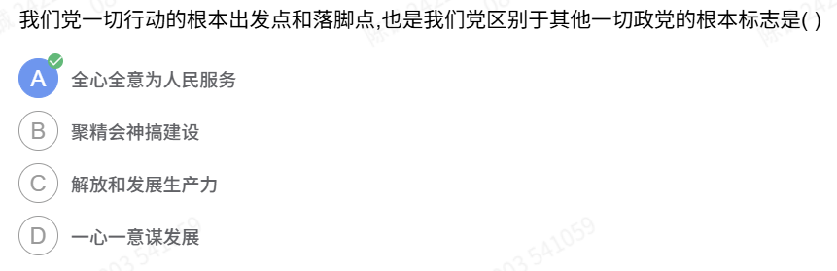

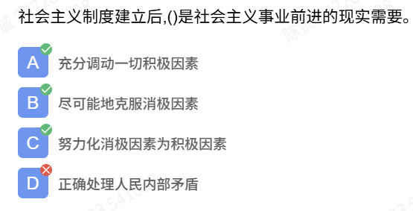D 选项不选的核心理由
- 定位与题干不符：“正确处理人民内部矛盾” 出自毛泽东《关于正确处理人民内部矛盾的问题》，是社会主义制度建立后国家政治生活的主题，它是实现 “调动一切积极因素” 这一根本方针的核心途径、主要抓手，而非社会主义事业前进的 “现实需要” 本身。
- 逻辑边界不同：题干设问的是 “社会主义事业前进的现实需要”，即事业发展本身直接需要达成的目标；而正确处理人民内部矛盾，是为了满足这一需要、实现调动积极因素目标的手段与保障，二者是 “手段与目标” 的本质区别，因此 D 不纳入本题正确选项。

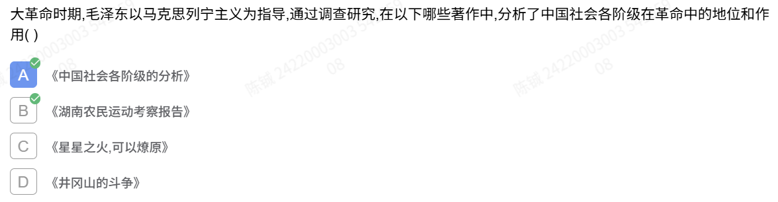
选项 A：《中国社会各阶级的分析》（1925 年 12 月）
写作于大革命高潮时期，明确提出 "谁是我们的敌人？谁是我们的朋友？这个问题是革命的首要问题"
运用马克思主义阶级分析法，系统分析了中国社会各阶级（地主阶级、买办阶级、中产阶级、小资产阶级、半无产阶级、无产阶级等）的经济地位和政治态度，指出了工业无产阶级是革命的领导力量，农民是革命的可靠同盟军
选项 B：《湖南农民运动考察报告》（1927 年 3 月）
基于 32 天实地考察写成，深入分析了农民在中国革命中的地位和作用
充分肯定了农民运动的伟大功绩，指出农民是中国革命的主力军，强调了建立农民政权和农民武装的重要性，进一步发展了关于中国社会各阶级在革命中作用的理论
选项 C：《星星之火，可以燎原》（1930 年 1 月）
写作于土地革命战争时期，而非大革命时期
主要内容是批判党内悲观思想，阐述中国革命走农村包围城市道路的理论，不是分析社会各阶级的著作
选项 D：《井冈山的斗争》（1928 年 11 月）
写作于土地革命战争时期，是毛泽东给中共中央的报告
主要总结井冈山革命根据地创建经验，阐明 "工农武装割据" 存在和发展的条件，与分析社会各阶级无关

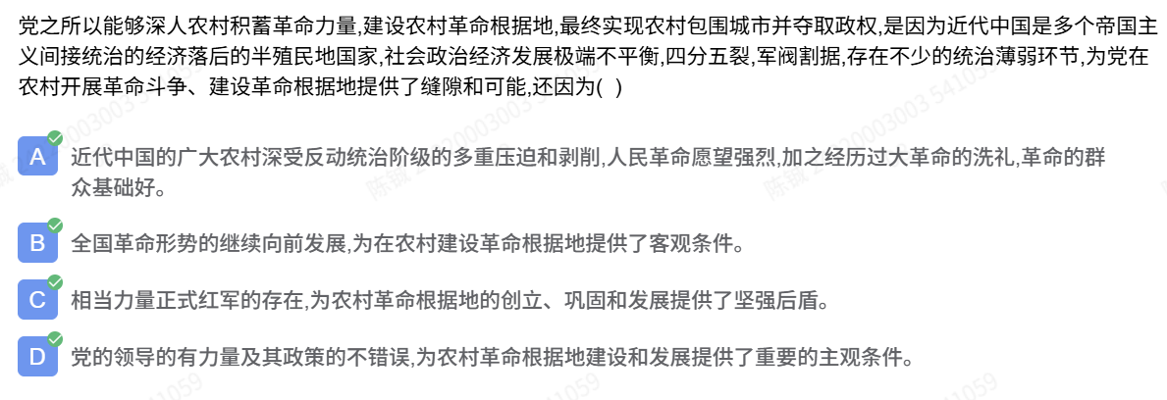

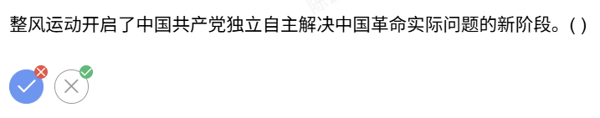
• 历史事实纠正：遵义会议（1935 年 1 月） 才是开启中国共产党独立自主解决中国革命实际问题新阶段的标志性事件，而非整风运动（1942-1945 年）。毛泽东曾明确指出："我们党真正懂得独立自主是从遵义会议开始的"
• 整风运动的主要作用：
整风运动主要是从思想根源上纠正党的历史上历次 "左" 倾以及右倾的错误，特别是主观主义、宗派主义、党八股
使全党尤其是党的高级干部对中国民主革命的基本问题的认识达到在马克思列宁主义基础上的一致
开创了用整风方式开展马克思主义思想教育的有效途径

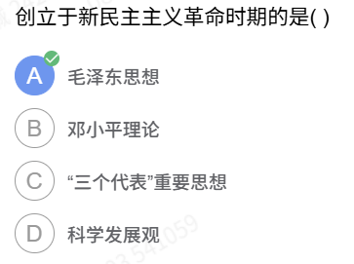

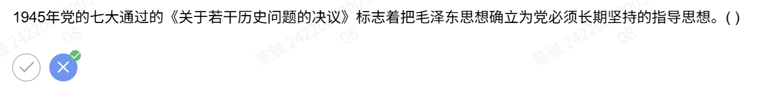
• 会议混淆
- 《关于若干历史问题的决议》 是 1945 年 4 月 20 日中共六届七中全会 通过的，不是党的七大。
- 该决议为七大做了思想准备，但本身不是七大文件。
• 确立毛泽东思想为指导思想的标志
- 1945 年党的七大：正式把毛泽东思想确立为党的指导思想并写入党章。
- 刘少奇在七大《关于修改党章的报告》中系统阐述毛泽东思想，大会明确以毛泽东思想为一切工作的指针

